

DISEÑO DE UNA RED INALÁMBRICA MIKROTIK PARA EL ACCESO A INTERNET DE LA INSTITUCIÓN EDUCATIVA RURAL COLPAZ

Proyecto de Investigación

José Manuel Arévalo Noriega

1.005.150.938

Wilmer Joel Tarazona Hernández

1.005.199.017

UNIDADES TECNOLÓGICAS DE SANTANDER

Facultad de Ciencias e Ingenierías

Tecnología en Desarrollo de sistemas Informáticos

Bucaramanga – Santander

31 de marzo de 2022



**TITULO TRABAJO DE GRADO**

**DISEÑO DE UNA RED INALÁMBRICA MIKROTIK PARA EL ACCESO A INTERNET DE LA INSTITUCIÓN EDUCATIVA RURAL COLPAZ**

**AUTORES**

José Manuel Arévalo Noriega

1.005.150.938

Wilmer Joel Tarazona Hernández

1.005.199.017

Trabajo de Grado para optar al título de

**Tecnólogo en desarrollo de sistemas informáticos**

**DIRECTOR**

JULIAN BARNEY JAIMES RINCON

Adscrito a

GRUPO DE INVESTIGACIÓN EN INGENIERIA DE SOFTWARE– GRIIS

**UNIDADES TECNOLÓGICAS DE SANTANDER**

Facultad de Ciencias e Ingenierías

Tecnología en Desarrollo de sistemas Informáticos

Bucaramanga – Santander

31 de marzo de 2022

Nota de Aceptación

___________________________________

___________________________________

___________________________________

___________________________________

__________________________________

Firma del Evaluador

__________________________________

Firma del director

**DEDICATORIA**

El siguiente trabajo de grado es dedicado al Colegio Integrado nuestra señora de la paz, el cual fue la institución de donde son egresados los autores, quien brindo su apoyo a la hora de presentar este proyecto de grado por medio de sus instalaciones y excelentes administrativos. También a las Unidades Tecnológicas de Santander por brindar todos los conocimientos necesarios para poder llevar a cabo el desarrollo del proyecto y a sus docentes. Dedicado también a la excelente gestión de la coordinadora *Abigaíl Tello Ríos* quien resolvió dudas y confusiones que hubo en el transcurso de la realización del proyecto. Y final mente a las familias de los autores por el apoyo incondicional durante la investigación y realización de búsqueda de datos entre estudiantes de la institución COLPAZ.

**AGRADECIMIENTOS**

Agradecemos a las Unidades Tecnológicas de Santander, a la Coordinación de Sistemas y al director de proyecto Ingeniero Julián Barney James Rincón.

Agradecimiento especial a la marca MIKROTIK por permitirnos obtener productos de base tecnológica que permitieron la realización del proyecto de manera eficaz.

TABLA DE CONTENIDO

RESUMEN EJECUTIVO 11

INTRODUCCIÓN 12

.1 DESCRIPCIÓN DEL TRABAJO DE INVESTIGACIÓN 13

1.1.PLANTEAMIENTO DEL PROBLEMA 13

1.2.JUSTIFICACIÓN 15

1.3.OBJETIVOS 16

1.3.1. OBJETIVO GENERAL 16

1.3.2. OBJETIVOS ESPECÍFICOS 16

1.4.ESTADO DEL ARTE 16

.2 MARCO REFERENCIAL 19

2.1.MARCO TEORICO 19

2.2.MARCO CONCEPTUAL 25

2.3.MARCO LEGAL 26

2.4.MARCO AMBIENTAL 28

.3 DISEÑO DE LA INVESTIGACION 30

.4 DESARROLLO DEL TRABAJO DE GRADO 31

4.1.Fase 1: Búsqueda de la tecnología 31

4.2.Fase 2: Estudio del estado actual de la institución 33

4.3.Fase 3: Diseño de la solución. 34

4.4.Fase 4: Implementación del prototipo de la solución 37

4.4.1. Router hAP lite rb941-2nd 37

4.4.2. Winbox 38

4.4.3. Configuración del router hAP lite rb941-2nd 40

4.4.4. Topologías creadas para la Institución 78

4.4.5. Pruebas 88

.5 RESULTADOS 97

.6 CONCLUSIONES 98

.7 RECOMENDACIONES 99

.8 REFERENCIAS BIBLIOGRÁFICAS 100

**TABLA DE IMAGENES**

**Figura** 1 Entrada del Colegio 22

**Figura** 2 Zona de banderas 23

**Figura** 3 Edificio B 23

**Figura** 4 Zona de juegos 24

**Figura** 5 Coliseo de la institución 24

**Figura** 6 Router hAP lite rb941-2nd 32

**Figura** 7 Red inicial de la institución educativa 33

**Figura** 8Área donde se van a hacer las pruebas 35

**Figura** 9 Topología Física 35

**Figura** 10 Topología Lógica 36

**Figura** 11Router hAP lite rb941-2nd 37

**Figura** 12 Descripción Winbox 38

**Figura** 13 Interfase inicial de winbox. 39

**Figura** 14 Pantalla inicial de winbox. 39

**Figura** 15Selección de versión para descargar winbox 40

**Figura** 16Pantalla inicial de winbox. 41

**Figura** 17 Pantalla para resetear el router. 42

**Figura** 18 Ruta para abrir Wireless 43

**Figura** 19 Ruta para abrir Setup Repeater. 43

**Figura** 20 Pantalla para crear el repetidor WI-FI. 43

**Figura** 21 Ruta para abrir Interfaces. 44

**Figura** 22 Pantalla inicial de las interfaces. 44

**Figura** 23 Pantalla inicial de la interfaz ether1 45

**Figura** 24 Ruta para ir a los Wireless. 45

**Figura** 25 Pantalla inicial de Wireless. 46

**Figura** 26 Pantalla inicial para crear la nueva interfaz. 46

**Figura** 27 Pantalla de Wireless en la ventana de crear interfaces. 47

**Figura** 28 Pantalla que muestra la creación de la nueva interfaz. 47

**Figura** 29 Ruta para ir a DHCP Client. 48

**Figura** 30 Pantalla inicial de DHCP Client. 49

**Figura** 31 Pantalla de New DHCP Client. 49

**Figura** 32 Evidencia que el nuevo DHCP Client fue creado. 50

**Figura** 33 Ruta para ir a Bridge. 50

**Figura** 34 Pantalla inicial de Bridge. 51

**Figura** 35 Pantalla New Inteface de bridge. 51

**Figura** 36 Pantalla Inicial de los puertos del Bridge. 52

**Figura** 37 Pantalla asignación del puerto wlan3 AP. 52

**Figura** 38 Pantalla asignación del puerto ether4. 53

**Figura** 39 Ruta para abrir el Addresses. 54

**Figura** 40 Pantalla Inicial de Address. 54

**Figura** 41 Pantalla creación de la IP de AlumnosColpaz. 55

**Figura** 42 Pantalla evidencia IP creada de AlumnosColpaz. 55

**Figura** 43 Ruta para abrir el DHCP Server. 56

**Figura** 44 Ruta para crear el nuevo DHCP Server. 56

**Figura** 45 Pantalla interfaz donde se le creara el DHCP Server. 57

**Figura** 46 Pantalla muestra la IP de la interfaz. 57

**Figura** 47 Pantalla muestra el Gateway para el DHCP. 57

**Figura** 48 Pantalla muestra el rango de IP’s que pueden asignar. 58

**Figura** 49 Pantalla se asigna el DNS Servers. 58

**Figura** 50 Pantalla se selecciona el Lease Time. 58

**Figura** 51 Pantalla creación del DHCP completada. 59

**Figura** 52 Pantalla evidencia de la creación del DHCP Server. 59

**Figura** 53 Ruta para abrir el Firewall. 60

**Figura** 54 Ruta para crear un NAT. 60

**Figura** 55 Pantalla donde se crean el NAT. 61

**Figura** 56 Pantalla se enmascara la red. 62

**Figura** 57 Pantalla evidencia de la creación del NAT. 62

**Figura** 58 Ruta para abrir el hotspot. 63

**Figura** 59 Ruta para crear el hotspot. 63

**Figura** 60 Se asigna a cuál red se le creara el hotspot. 64

**Figura** 61 Local Address of Network 64

**Figura** 62 Address Pool of Network 64

**Figura** 63 Select Certificate 65

**Figura** 64 IP Address of SMTP Server 65

**Figura** 65 DNS Servers. 65

**Figura** 66 DNS Name 66

**Figura** 67 Create local Hotspot user. 66

**Figura** 68 La creación se completó. 66

**Figura** 69 Ruta para configurar el hotspot. 67

**Figura** 70 Configuración de Cookie y HTTPS. 68

**Figura** 71 Pantalla Hotspot pestaña User Profiles 69

**Figura** 72 Se configura para 500 usuarios. 70

**Figura** 73 Ruta para abrir el Firewall. 71

**Figura** 74 Ruta para asignar la página web. 72

**Figura** 75 Pantalla donde se asignan los sitios web. 72

**Figura** 76 Ruta para abrir el hotspot. 73

**Figura** 77 Ruta para asignar la página a la lista. 73

**Figura** 78 Se asigna la página a la lista. 74

**Figura** 79 Ruta para crear la cola del hotspot. 75

**Figura** 80 Pantalla inicial de Queues List. 75

**Figura** 81 Se crea la cola. 76

**Figura** 82 Evidencia que la cola esta creada. 76

**Figura** 83 Topologías Física Final. 79

**Figura** 84 Alcance optimo del router. 80

**Figura** 85 Router Principal. 81

**Figura** 86 Enlace de router principal y Sala informática. 82

**Figura** 87 Router principal y salones. 83

**Figura** 88 Router principal y enlace al router del restaurante. 84

**Figura** 89 Bridge entre salones. 84

**Figura** 90 Enlace de internet y router principal. 85

**Figura** 91 Enlace de router y el switch. 86

**Figura** 92 Enlace entre router y dispositivos administrativos. 87

**Figura** 93 Enlace entre router y repetidores mikrotik. 87

**Figura** 94 Ejemplo de alcance a dispositivos. 88

**Figura** 95 Pruebas instalación de equipos 1. 89

**Figura** 96 Pruebas instalación de equipos 2. 90

**Figura** 97 Captura de pantalla móvil 1 91

**Figura** 98 Captura de pantalla móvil 2. 92

**Figura** 99 Captura de pantalla móvil 3. 93

**Figura** 100 Captura de pantalla móvil 4. 94

**Figura** 101 Captura de pantalla móvil 6. 95

# RESUMEN EJECUTIVO

El proyecto de investigación tiene como objetivo crear un modelo de Diseñar e implementar un estudio de infraestructura de la red de telecomunicaciones usando las tecnologías de mikrotik, esto con el fin de mejorar la calidad de comunicación a internet dentro de instituciones rurales con bajo o poco acceso a internet dentro de sus instalaciones.

El modelo generado busca ilustrar como generar un esquema de red usando estas tecnologías, que pueda aplicarse a bajo costo dentro de cualquier institución que cuente con conexión básica de internet y sin realizar procesos complejos de instalación e implementación.

La creación y prueba de este modelo de infraestructura de red se realizará en la institución rural Colegio Integrado Nuestra Señora de la Paz, usando Dispositivos de interconexión de red de la compañía Mikrotik, dichos dispositivos será la pieza clave para realizar el modelo debido a su bajo costo y fiabilidad que han demostrado en estudios y pruebas anteriores, esto sumado a la fácil programación y configuración inicial, facilitaron la realización y montaje del proyecto.

**PALABRAS CLAVE**. Redes, Mikrotik, internet, hotspot, Repetidor, Wifi.

# INTRODUCCIÓN

Debido a los problemas actuales para mejorar la conectividad de internet en instituciones educativas ubicadas en áreas rurales se buscaron posibles soluciones para enfrentar esta problemática, dando como mejor opción, el uso de las tecnologías de MIKROTIK.

Mikrotik es el proveedor de hardware y software orientado para ser usado en diversas tipologías de red de todas las escalas, por su fácil uso, calidad y coste monetario inferior a otros proveedores de estas tecnologías de red.

Por ende, Con el siguiente proyecto queremos dar a entender a la comunidad educativa y a futuras personas que se interesen en mejorar su infraestructura de red, que el uso de estas tecnologías es una de las mejores alternativas para lograr este fin, también demostrar la facilidad con la que se puede implementar este sistema y tecnologías en cualquier ámbito y la viabilidad de la implementación de estos productos tanto en el hogar, instituciones rurales o urbanas y en empresas de diversos campos.

La tecnología y dispositivos utilizados para la realización tiempo de pregrado son atendidos en una tienda virtual (MercadoLibre) para poder tener las mejores piezas para la creación del proyecto y solución del problema planteado.

Esperamos obtener el modelo estudio de infraestructura de la red de telecomunicaciones usando las tecnologías de mikrotik para el mejoramiento de la estructura de redes, en este caso, de la institución rural usada como ejemplo para demostrar la viabilidad de aplicación estas tecnologías a cualquier ámbito.

# DESCRIPCIÓN DEL TRABAJO DE INVESTIGACIÓN

## PLANTEAMIENTO DEL PROBLEMA

La institución educativa Colegio Integrado Nuestra Señora De la paz es un colegio ubicado en área rural tienda nueva, en el municipio de Betulia-Santander, el colegio al estar ubicado en un área rular, enfrenta diversas dificultades como bajos recursos y difícil acceso que impide realizar la correcta distribución de señal de internet internamente en sus sedes y en cada una de sus aulas.

A pesar de contar con un proveedor de servicios de internet, el cual logra mínimamente traer conectividad de internet al área física de directivos, dejando sin acceso a internet y transferencia de datos tanto a estudiantes como docentes dentro de las aulas de la institución de la sede principal.

Adicional a esto, la institución no cuenta con una unificación de estándares informáticos, ni la infraestructura necesaria para suplir dichas necesidades de conectividad y modernización.

Los problemas de conexión a Internet y acceso a computadores en zonas rurales del país se han convertido en una seria dificultad para llevar educación a estas regiones.

Estrategias como guías físicas, radio y televisión han sido los mecanismos usados tanto por el Ministerio de Educación como por los mismos docentes para continuar con el proceso. Sin embargo, persisten las dificultades y se temen efectos negativos en materia de deserción y repitencia. (El tiempo, 2020).

Teniendo en cuenta que la comunicación interna y el acceso a internet es importante para una constante evolución de la manera de educar y aprender, es necesario implementar un diseño de red estandarizado que permita mejorar el ámbito informático, comunicaciones de red y datos.

La deficiencia que se quiere suplir con este proyecto es la de mejorar a nivel informático los estándares de la institución y conseguir una mejora de conexiones y seguridad a nivel de transferencia de datos con el uso de dispositivos de red Mikrotik.

Los dispositivos Mikrotik serán la herramienta tecnológica que suplirá las deficiencias para lograr mejorar la calidad de conexiones de internet y transferencia de datos de manera segura y confiable.

Basándonos en la problemática y las herramientas a utilizar para realizar una correcta gestión del proyecto, surge la pregunta:

***¿De qué manera se puede mejorar la conexión de internet e infraestructura de la red datos para un colegio rural?***

## JUSTIFICACIÓN

La realización de este proyecto se justifica ya que es necesario realizar el mejoramiento de la infraestructura de la red de datos para la institución educativa Colpaz, que permita interconectar las distintas áreas de la sede entre sí, para garantizar la correcta administración de datos de internet ofrecidos por el proveedor de servicios. Es conveniente realizar este proyecto ya que la institución no cuenta con estándares para su conexión de red que permitan realizar una evolución en su metodología educativa, dejando la institución con baja competitividad, metodologías de enseñanza obsoletas, y bajo desempeño académico.

Implementar las tecnologías de mikrotik a la institución mejorara su infraestructura de red y su conexión a internet en su área interna, dando así solución a las falencias en transferencia de datos, seguridad de red y dando una amplia capacidad de mantenimiento y viabilidad al proyecto.

Al desarrollar este proyecto, la comunidad educativa tendrá mejores alternativas con las herramientas mikrotik, ya que son económicas, de fácil instalación y mantenimiento por lo tanto es la herramienta predilecta para el correcto diseño e implementación del proyecto, además para esta institución habrá una mejora que se verá reflejada en la vida diaria de cientos de estudiantes que podrán mejorar la calidad de su comunicación con la red y el acceso a nueva información relevante para su desarrollo institucional.

Como estudiantes de las unidades tecnológicas de Santander incluidos en el semillero de investigación AZUL se creará un artículo científico que contenga los informes y pruebas que le realizaremos al proyecto, así demostrando que es viable, sustentable y que también cumplió con todas las expectativas puestas para dar solución a la problemática planteada.

## OBJETIVOS

### OBJETIVO GENERAL

Diseñar un estudio de infraestructura de la red de telecomunicaciones usando las tecnologías de mikrotik para el mejoramiento de la estructura de red de la institución rural y Lograr mejorar la calidad de conexiones de internet y transferencia de datos.

### OBJETIVOS ESPECÍFICOS

* Recolectar información sobre la condición actual de acceso a internet de la institución educativa.
* Realizar la propuesta de infraestructura tecnológica de red, usando la tecnología mikrotik.
* Desarrollar el diseño de red de la institución COLPAZ basándonos en los requerimientos y necesidades de la misma
* Implementar y realizar pruebas de viabilidad luego de haber creado el diseño de red.

## ESTADO DEL ARTE

Según nuestra investigación sobre este tipo de diseños tecnológicos es viable a continuación unos proyectos relacionados a este proyecto.

La tesis desarrollada por la universidad nacional abierta y a distancia en el año 2018 titulada.

**“Diseño e implementación de una infraestructura de red de datos para el caso de estudio de la empresa xyz a partir de un entorno virtualizado”**

Es un proyecto de nivel nacional realizado por estudiantes de la universidad nacional abierta y a distancia en el año 2018, el cual se basa en la implementación de nuevas tecnologías para el mejoramiento de la seguridad de la infraestructura de red de datos de la empresa xyz, que permitirá la optimización de procesos de transferencia de datos.

El proyecto se titula “diseño e implementación de una infraestructura de red de datos para el caso de estudio de la empresa xyz a partir de un entorno virtualizado” y sus objetivos son diseñar e implementar el mejoramiento de infraestructuras de red de datos, que permitan el aseguramiento de los procesos de transferencia y seguridad de la información. (desarrollado por la Universidad nacional abierta y a distancia 2018).

**“Diseño e implementación de un proveedor de servicio de internet inalámbrico utilizando la tecnología Routerboard Mikrotik, en la ciudad de Recuay en el año 2015”**

Este proyecto está orientado de manera local en la ciudad de Recuay Perú en el año 2015, el cual está orientado hacia los proveedores de servicios de internet inalámbrico, y diseñar la red para uso doméstico similar a la red usada en escuelas e instituciones educativas.

Al concluir con las investigaciones determinan que es viable el proyecto por esta razón se inicia la implementación y desarrollo el cual termina favoreciendo a la ciudad de Recuay (desarrollado por la Universidad Católica los Ángeles de Chimbote 2015).

**“Diseño de una red para la empresa compañía comercial universal surtitodo s.a. basada en mikrotik”.**

Es un proyecto de nivel nacional realizado por Jorge Hernán Londoño Velásquez estudiante de la universidad católica de Pereira en el año 2014, el cual se basa en la implementación de una red basada en la tecnología mikrotik para administrar los recursos informáticos de la compañía comercial Surtitodo S.A.

Este proyecto además analiza las falencias de la compañía y presenta diversas soluciones con las herramientas tecnológicas disponibles con mikrotik con la cual busca dar solución y dejar implementada como dispositivos útiles de bajo costo para la compañía. (desarrollado por la Universidad Católica de Pereira. 2014).

# MARCO REFERENCIAL

## MARCO TEORICO

**MIKROTIK**

Mikrotik es una empresa perteneciente a un fabricante letón de equipos de red, fundada en 1996 con el objetivo de vender equipos en mercados emergentes. A septiembre de 2018, la empresa cuenta con más de 150 empleados. En 2015, con 202 millones de euros, es la vigésima empresa más grande de Letonia por ingresos, se implementa con Mikrotik RouterOS como sistema operativo y software del enrutador. (MikroTik, 2022).

Los equipos de mikrotik brindan seguridad, flexibilidad y son muy económicos, lo cual es un gran beneficio para la institución ya que no cuenta que recursos considerables.

**Características**

* Enrutamiento estático o dinámico.
* Bridgend, protocolo de árbol de expansión, múltiples interfaces de puente, firewall puenteado.
* Servidor y cliente: DHCP, PPPoE, PPTP, PPP, DHCP Relay.
* Caché: proxy web, DNS.
* HotSpot.
* Lenguaje de scripting interno.

**Mikrotik RouterOS** soporta enrutamiento estático, dinámico, gestión de firewall, administración de ancho de banda, enlaces inalámbricos, servidor VPN, entre otras funciones.

**Características del filtro de paquetes RouterOS**

* Fuente, IP de destino.
* Protocolo, puerto.
* Contenido (seguimiento de conexiones P2P).
* Se pueden detectar ataques de denegación de servicio (DoS).
* Solo se permiten ciertos paquetes durante un período de tiempo.

**Interfaz RouterOS**

* Ethernet 10/100/1000 Mbit. Inalámbrico
* (Atheros, Prism, CISCO/Airones)
* Punto de acceso o modo estación/cliente, WDS.
* Sincronización: V35, E1, Frame Relay.
* Asíncrono: serial incorporado, 8 puertos PCI.
* ISDN
* xDSL
* LAN virtual (VLAN)

**Herramientas de administración de red**

* Ping, traceroute.
* Contador de ancho de banda.
* Contabilidad de flujos.
* SNMP.
* Antorchas.

**RouterBOARD**: Es una placa de circuito impreso que funciona como un enrutador. Está diseñado para ser lo más flexible posible, repleto de funciones y con un consumo de energía bastante bajo. RouterBoard no requiere una computadora para funcionar; Simplemente use una tarjeta que ya tenga MikroTik RouterOS e incluya características diseñadas específicamente para IP y redes inalámbricas.

**Ping herramientas de gestión de red**

* traceroute**.**
* Contador de ancho de banda.
* Protocolo simple de administración de red (SNMP): este es un protocolo de capa de aplicación basado en IP que intercambia información entre la solución de administración de red y cualquier dispositivo compatible con SNMP.
* Antorchas.

Teniendo en cuenta la ley 1341 del 30 de julio de 2009, con prioridad al acceso y uso de las Tecnologías de la Información y las Comunicaciones en la producción de bienes y servicios, en condiciones no discriminatorias en la conectividad, la **educación** los contenidos y la competitividad.

**COLEGIO INTEGRADO NUESTRA SEÑORA DE LA PAZ**

**Figura 1** Entrada del Colegio

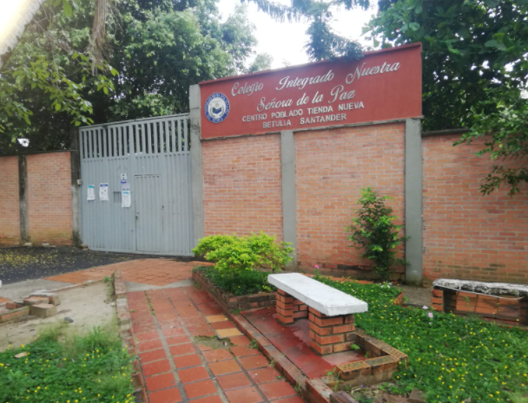

Fuente: Autor

Entrada principal.

Es un colegio rural especializado en comercio ubicado en la comunidad de la Putana en Betulia Santander, fundado en 1998. Luego, mediante decreto 032 del 5 de diciembre de 2001, el gobernador de Santander, Jorge Gómez Villamizar, creó el actual Colegio Integrado Nuestra Señora de la Paz en el predio de Tienda Nueva, vereda La Putana, ciudad de Betulia, con Jardín de Infantes, Primaria, Niveles Secundario e Intermedio según Tecnología Comercial.

La institución cuenta con dos salas de informática, 14 aulas de clase, laboratorio de química y física, auditorio, área administrativa que consta de rectoría, coordinación, secretaría, papelería y aula de profesores. (Colegio Integrado Nuestra Señora de La Paz, 2022).

**Figura 2** Zona de banderas

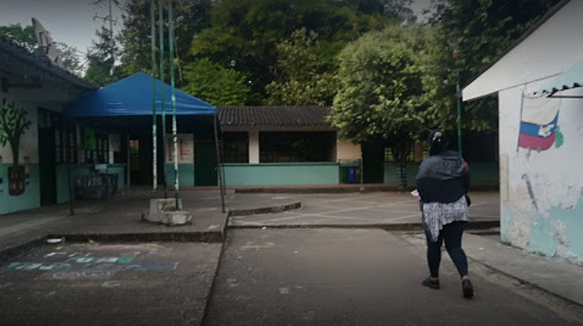

Fuente: Autor

Entrada de los salones de estudios y salones de informática.

**Figura 3** Edificio B

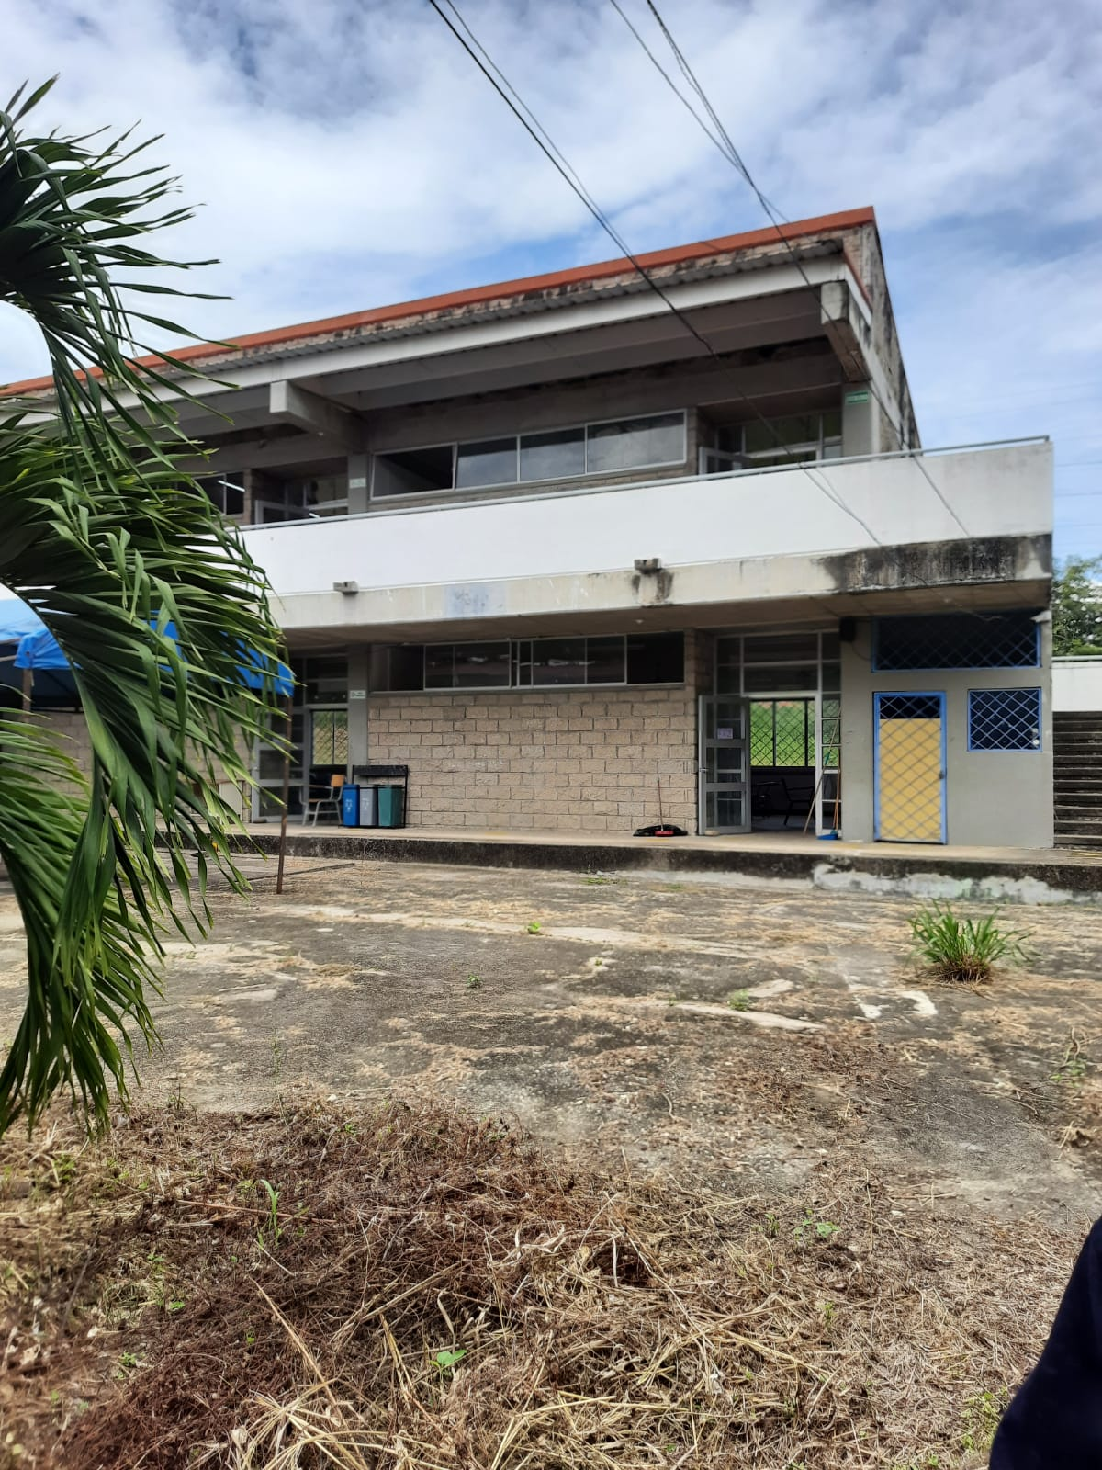

Fuente: Autor

Foto de referencia de los salones aledaños a la sala de conexiones.

**Figura 4** Zona de juegos

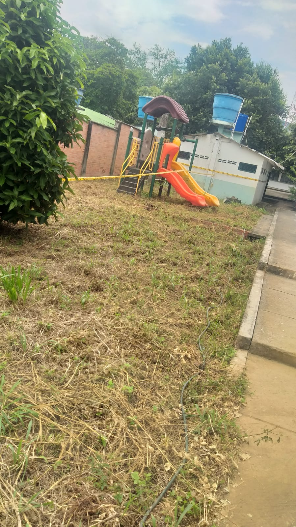

Fuente: Autor

Zona de juegos de la institución colpaz.

**Figura 5** Coliseo de la institución

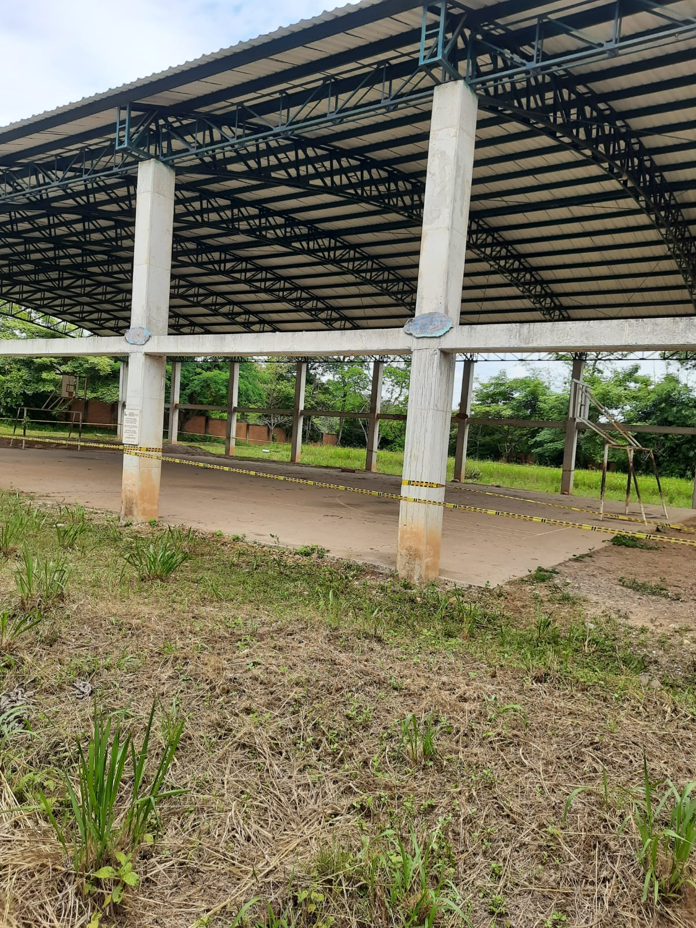

Fuente: Autor

Imagen de referencia del coliseo de eventos de la institución colpaz.

## MARCO CONCEPTUAL

**Mikrotik:** Mikrotik es un fabricante de enrutadores de hardware y software. Se utiliza en millones de redes de todos los tamaños en todo el mundo. Esta tecnología cuenta con miles de técnicos en todo el mundo para respaldar la marca, ya que es de fácil uso e instalación económica implementable en cada ámbito de necesidades de red.

**Topologías de Red**

* **Topología Física:** Hace referencia al aspecto que tiene el diseño de red teniendo en cuenta las ubicaciones de los equipos incluyendo las conexiones entre ellos.
* **Topología Lógica:** Indica el modo en que las señales viajan sin tener en cuenta las conexiones físicas
* **Topología Tecnológica:** Es un panorama cualitativo y cuantitativo de indicadores de patentes relacionados con tecnologías específicas, departamentos técnicos, países o regiones a través del análisis de patentes publicadas a nivel mundial y dentro de un período de tiempo determinado.

**Redes:** Una red informática consta de varios dispositivos electrónicos conectados entre sí para intercambiar y compartir información y recursos. Por tanto, podemos decir que son sistemas de comunicación en los que distintos dispositivos actúan alternativamente como transmisores y receptores.

**NextDNS:** Es una herramienta web para controlar el tipo de páginas que se pueden usar.

**Ruteo DHCP:** El DHCP es un protocolo de tipo cliente/servidor, esto es que necesita de dos partes (dos máquinas, por ejemplo) que se comunican entre sí para llegar a un acuerdo, como si de dos personas se trataran. En una red institucional el lado del servidor está interpretado por el router, que tiene en su interior un servidor DHCP, mientras que el papel de cliente lo realizan cualquier dispositivo que quiera conectarse a la red.

* **Access Point (AP):** Son dispositivos para establecer una conexión inalámbrica entre equipos y pueden formar una red inalámbrica externa (local o internet) con la que interconectar dispositivos móviles o tarjetas de red inalámbricas
* **Hotspot:** Es un punto o lugar que ofrece internet a través de una red inalámbrica controlada por el creador como el tiempo de conexión y el ancho de banda de la navegación.
* **Web proxy:** se utilizará para filtrar el contenido que los usuarios realicen al navegar a través de Internet, así como bloquear páginas.
* **Colas:** Una cola (también llamada flujo) es una estructura de datos, caracterizada por una secuencia de elementos donde se realiza un empuje en un extremo y un tirón en el otro.

## MARCO LEGAL

* **Ley 1978 de 25 de julio de 2019**

El propósito de esta ley es organizar incentivos de agentes y autoridades en tecnología de la información y la comunicación (IT), lo que aumenta la seguridad jurídica de simplificar y modernizar el marco institucional de la industria, centrarse en las inversiones de inversión. El cierre digital efectivo de las sucursales digitales y la consolidación del sector privado en el desarrollo de proyectos relacionados, así como el aumento de la efectividad del pago de las consideraciones y los costos económicos de los agentes de la industria. (República, Ley 1978 de 25 de julio de 2019).

* **Ley 2108 de 29 de julio de 2021**

El propósito de esta ley es establecer en los servicios públicos de las telecomunicaciones, el acceso a Internet como naturaleza esencial, para regenerar toda la universalidad para garantizar y garantizar una provisión de servicios eficiente y continua y permanentemente, lo que permite conectar a todos los residentes del territorio nacional, especialmente la población, debido. A su estado social o étnico, se encuentra en una situación vulnerable o rural y un área aislada. (República, Ley 2108 de 29 de julio de 2021).

* **Ley 1341 de 30 de julio de 2009**

Esta ley establece un marco general para el desarrollo de las políticas públicas que regirán el sector TIC, el orden público, el régimen de competencia, la protección de los usuarios, así como los temas relacionados con las TIC. relacionados con la cobertura y calidad de servicio, anunciando la inversión en este sector y el desarrollo de estas tecnologías, el uso efectivo de la red y el espectro radioeléctrico, así como la facultad del Estado en la planificación, gestión, gestión integral y uso efectivo de sus recursos, organización, control y supervisión, estableciendo las condiciones para el libre y no discriminatorio acceso de las personas en el territorio nacional a la sociedad de la información. (República, Ley 1341 de 30 de julio de 2009).

* **Sentencia T 030 de 2020 constitución de Colombia**

El servicio de internet es una de tantas herramientas con que cuentan las personas dedicadas a la docencia para asegurar el goce efectivo del derecho fundamental a la educación. Las instituciones educativas no pueden dejar de preparar a los niños y a las niñas a ser parte de una sociedad estructurada en tecnologías de la información, hace parte de su desarrollo armónico e integral. Cómo se haga y por qué medio, es una cuestión que compete a las autoridades encargadas en democracia para tomar tales decisiones. Hay muchos casos en los que, por ejemplo, los estudiantes accedan a dicha tecnología de la información desde sus casas o en lugares públicos. (Corte Constitucional de Colombia, [T-030-20,](https://www.google.com/url?sa=t&rct=j&q=&esrc=s&source=web&cd=&cad=rja&uact=8&ved=2ahUKEwit2-_98t_2AhU_STABHWsTAU0QFnoECAgQAw&url=https%3A%2F%2Fwww.corteconstitucional.gov.co%2FRelatoria%2F2020%2FT-030-20.htm%23%3A~%3Atext%3DT%252D030%252D20%2520Corte%2520Constitucional%2520de%2520Colombia%26text%3DEl%2520servicio%2520de%2520internet%2520es%2Cderecho%2520fundamental%2520a%2520la%2520educaci%25C3%25B3n.&usg=AOvVaw3BFc2yKbWmCVpxHps1k64p) 2020)

## MARCO AMBIENTAL

En el desarrollo del proyecto se usarán herramientas tecnológicas que podrían contener componentes que afecten el medioambiente, se darán unos argumentos positivos y negativos del uso de estas herramientas, así como el enfoque de la protección a la población en el segmento evaluado para la realización del proyecto.

**Protección ambiental en Colombia**

El gobierno colombiano mediante leyes y decretos promueve la protección del medioambiente un ejemplo de esto es el **Decreto de ley 3570 de 2011** en el cual El Ministerio de Ambiente y Desarrollo Sostenible es el ente regulador del medio ambiente y los recursos naturales renovables, y tiene a su cargo orientar y regular la planificación ambiental del Territorio y definir las políticas y normas para la restauración. Conservación, protección, regulación, manejo, aprovechamiento y aprovechamiento sustentable de los recursos renovables y del medio ambiente del estado a fin de asegurar el desarrollo sustentable, sin perjuicio de las funciones encomendadas a otros sectores.

**Las Ventajas y Desventajas que tiene el uso de dispositivos MIKROTIK Ambientalmente son:**

**Ventajas**

* Sus materiales de packaging están hechos de materiales reciclables como, cartón, y papel reciclado.
* Al ser dispositivos de alta calidad su duración es extendida, por lo que no generarían basura electrónica.
* Mikrotik se acoge a la ley 1672 DE 2013 que establece lineamientos para la acogida de una política de gestión integral de residuos electrónicos.
* Estos routers tienen un consumo energético muy bajo, de tan solo 3,5 W. como máximo.

**Desventajas**

* Los materiales usados para la fabricación del **Router hAP lite rb941-2nd** son plásticos rígidos que tardearían décadas en descomponerse si no se desechan adecuadamente
* Exposición a radiación de radio producida por el dispositivo puede ser nociva. Se debe mantener una distancia mínima de 20 centímetros entre el router y el usuario. En tal configuración, se pueden cumplir los límites de exposición a la radiación de la FCC para una población.

# 

# DISEÑO DE LA INVESTIGACION

El proyecto tiene como finalidad usar una tecnología inalámbrica de bajo costo para mejorarla conexión a internet de wi-fi para los estudiantes de colegios rurales.

Para poder desarrollarlo del proyecto se ha dividido en 4 fases para facilitar el desarrollo del proyecto.

**Fase 1:** Se inicia la búsqueda de una tecnología de bajo costo de un equipo compatible con lo necesitado para implementarlo en el proyecto.

**Fase 2:** Estudiar el estado actual del colegio rural y las necesidades que se desea cubrir con el proyecto.

**Fase 3:** Diseñar la solución para las necesidades de la institución.

**Fase 4:** Implementar el prototipo del diseño realizado para suplir las necesidades de la institución.

.

# DESARROLLO DEL TRABAJO DE GRADO

## Fase 1: Búsqueda de la tecnología

Al terminar los criterios de búsqueda de un equipo de bajo costo se ha llegado a la conclusión que los equipos Mikrotik son la mejor solución de bajo costo para el desarrollo del proyecto.

Mikrotik es caracterizado por los bajos costos en sus equipos y también permite hacer complejas configuraciones en sus equipos, estas son las características que atraen para usarlo como equipo para la implementación del proyecto.

* Tiene los routers más económicos del mercado.
* Cuentan con un sistema de QOS (Calidad del servicio) avanzado
* Sus routers dan soporte de Wifi en los últimos estándares.
* Tiene su proxy.
* Permite crear máquinas virtuales.

Para las pruebas se va usar el siguiente dispositivo que fue adquirido por los estudiantes para hacer las pruebas, el Router hAP lite rb941-2nd es el equipo Mikrotik más económico del mercado.

**Figura 6** Router hAP lite rb941-2nd

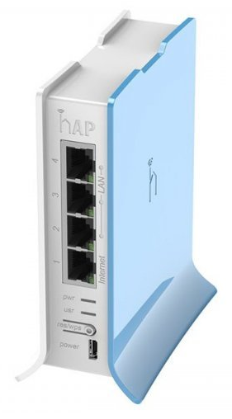

Fuente: Autor

El router hAP lite fue seleccionado ya que mediante el uso de sus tarjetas de red inalámbrica que trae el dispositivo permite la creación de hasta 123 redes virtuales y la creación de un hotspot (Portal de administración de usuarios).

## Fase 2: Estudio del estado actual de la institución

El estudio inicial de la red institucional se representa en la siguiente grafica.

**Figura 7** Red inicial de la institución educativa

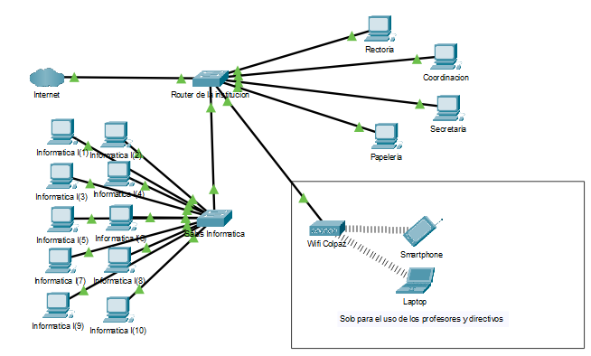

Fuente: Autor

Se muestra la configuración inicial con la que cuenta la institución, se puede observar que es una red de conexión básica la cual cuenta con la distribución de señal de internet por medio de un router cableado que interconecta los equipos administrativos y de docentes a internet.

Después de haber realizado la investigación de la estructura red de internet de la institución se encontraron unas fallas en su red básica inalámbrica, la cual solo permitía el acceso a internet al área administrativa a dejando sin acceso a internet a los estudiantes y profesores que están en los demás salones, al laboratorio y al auditorio.

## Fase 3: Diseño de la solución.

Luego de examinar la institución se ha decidido planificar una estructura de Red inalámbrica nueva qué dará cobertura a toda la institución duplicando la cobertura del router con tecnología mikrotik, creado una sub-red para maximizar el uso de banda ancha. la sub-red es para los estudiantes, qué consta de una red libre de acceso para los estudiantes y la red principal es para los docentes con acceso ilimitado. De esta manera le daremos acceso a los estudiantes para que hagan consultas e investigaciones.

Los estudiantes podrán ingresar varias veces a esta red por medio de la creación de un hotspot, para que de esta manera sea más eficiente el acceso a internet y no se sobre sature la red.

Inicialmente se trabajará en el área de la zona de banderas dando cobertura a las aulas de informática y salones del 1er grado al 6to así como el restaurante y patio principal, de esta manera se evaluará el funcionamiento y fiabilidad del uso de esta tecnología.

**Figura 8** Área donde se van a hacer las pruebas

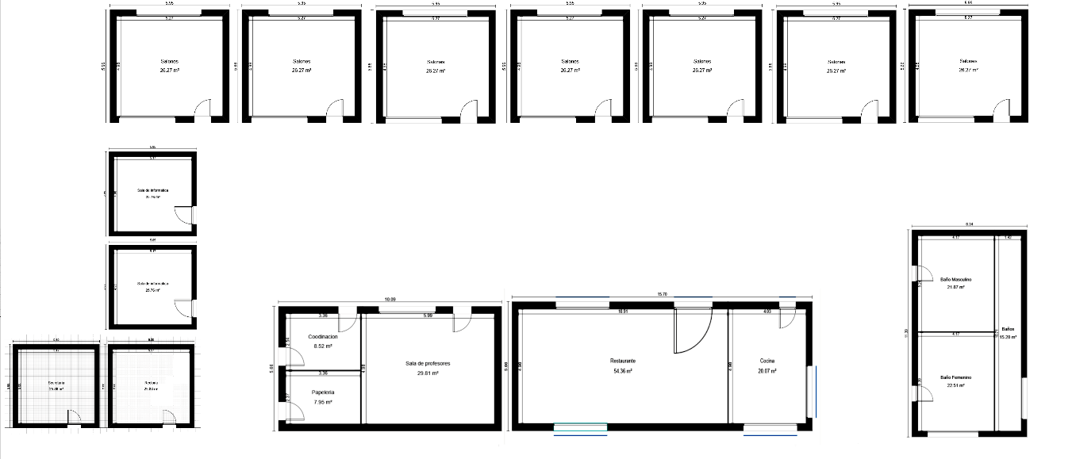Fuente: Autor

Con el objetivo de suplir la necesidad de conexión inalámbrica se plantea la incorporación de 6 Routers con capacidad de dar acceso a más de 500 usuarios.

**Figura 9** Topología Física

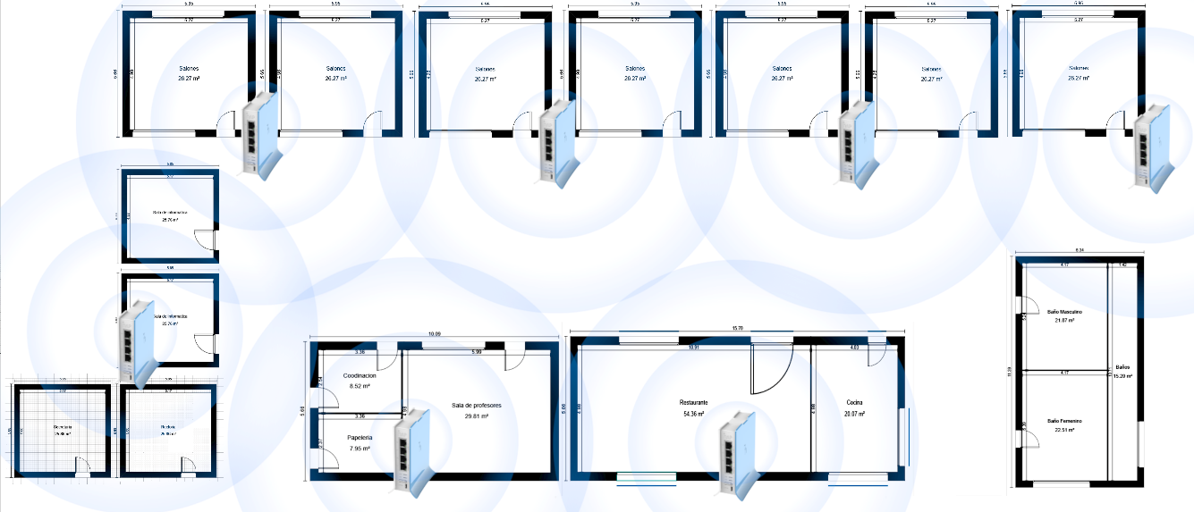Fuente: Autor

Se presenta la disposición física de los routers en la institución, garantizando la cobertura de internet en toda la institución.

**Figura 10** Topología Lógica

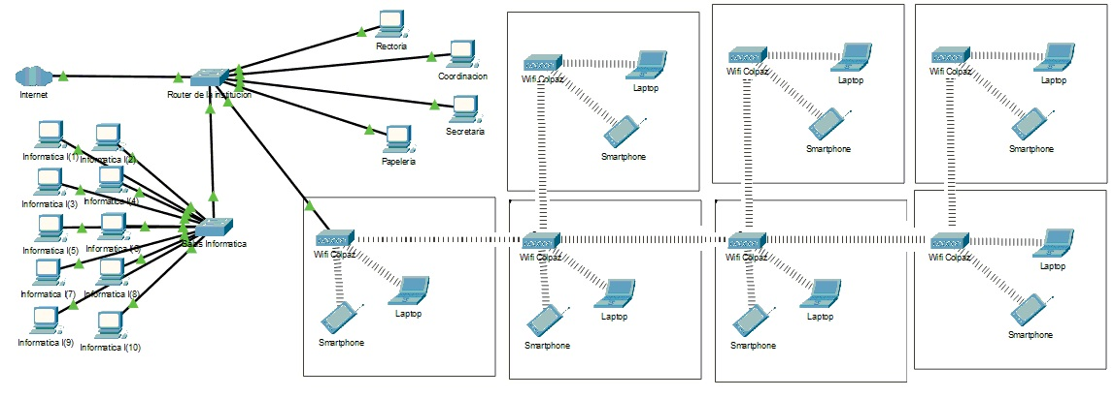Fuente: Autor

Para poder implementar la nueva red planeada se usará la tecnología de Mikrotik que permite la interconexión con radioenlaces y la duplicación de tarjetas de red mikrotik con información de la red principal Mediante el Access Point AP, hotspot y un repetidor.

Con la implementación del **AP** podemos hacer la división de red para así crear una segunda red para estudiantes, quienes mediante un **hotspot** podrán conectarse a la red y deben entrar al navegador y escribir [www.colpaz.com](http://www.colpaz.com) en la página debe registrarse de esta manera el estudiante tendrá 10 minutos de internet con un ancho de banda de 2Mbs, mediante el uso del **NextDNS** se bloquearán las páginas de acceso no autorizado y contenido adulto, la red principal será usado por el área administrativa y los docentes, al crear restricciones de uso a los estudiantes se permite una mejor navegación en la red principal.

## Fase 4: Implementación del prototipo de la solución

**Especificación de requisitos:**

Es proyecto cuenta con 3 elementos principales Los cuáles serán usados para el proceso de realización del proyecto de grado.

### Router hAP lite rb941-2nd

**Figura 11** Router hAP lite rb941-2nd

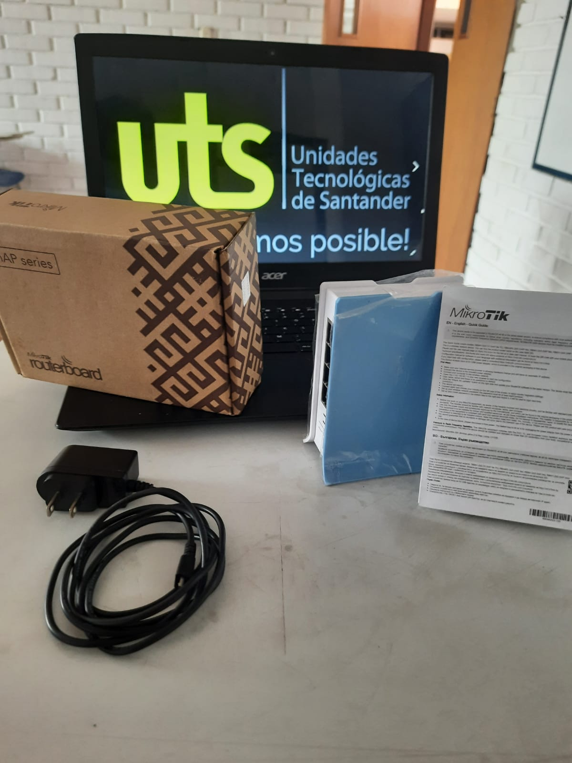

Fuente: Autor

Componentes básicos usados para la realización de la prueba de viabilidad.

**Componentes**

* **CPU:** 650 MHz
* **RAM:** 32 MB
* **Puertos Ethernet:** 4 puertos Fast Ethernet
* **Conexión inalámbrica:** 2,4 GHz
* **Fuente de alimentación:** micro USB a 5.5V

### Winbox

Es la Interfax propietaria de MikroTik RouterOS para administrar, configurar y definir todos los aspectos internos de funcionamiento del software del router hAP lite rb941-2nd, con los que se pueden definir múltiples variantes de configuraciones flexibles para sacar el mejor provecho del dispositivo.

Link de descarga: <https://mikrotik.com/download>

**Figura 12** Descripción Winbox

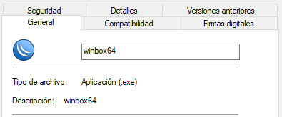

Fuente: Autor

**Figura 13** Interfase inicial de winbox.

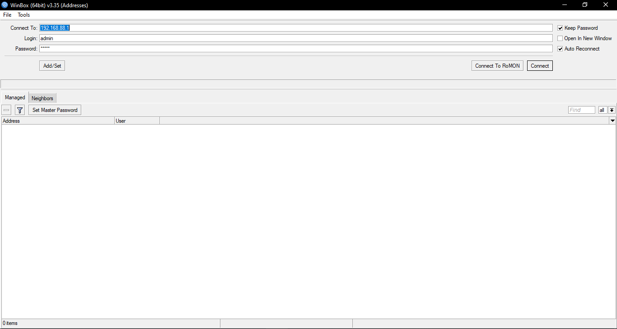

Fuente: Autor

**Figura 14** Pantalla inicial de winbox.

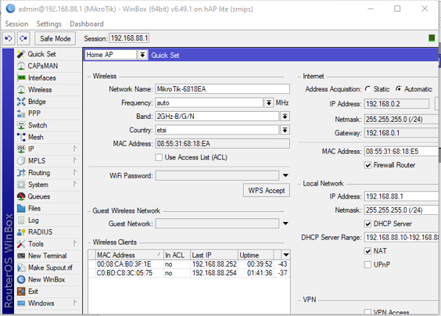

Fuente: Autor

Pantalla de inicio de winbox.

### Configuración del router hAP lite rb941-2nd

Para configurar los router de mikrotik se usa el programa winbox es un ejecutable y para instalarlo ingresaremos al siguiente link <https://mikrotik.com/download> , descargando la versión compatible con su equipo.

**Figura 15** Selección de versión para descargar winbox

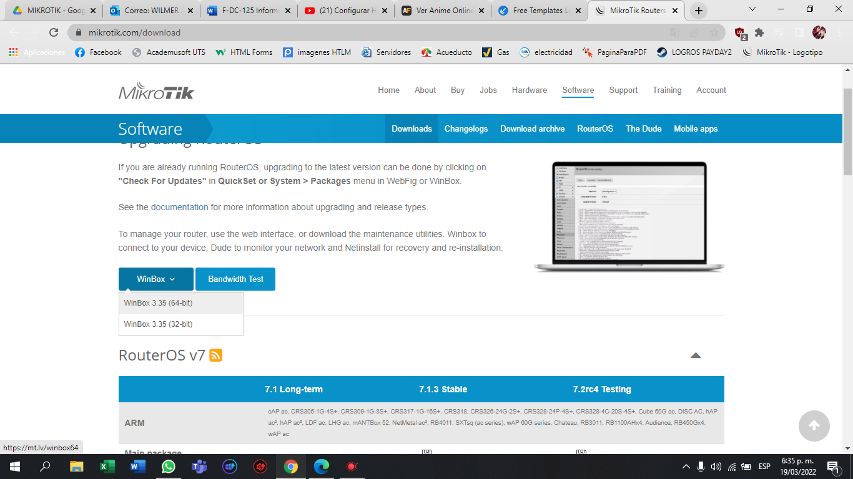

Fuente: Autor

Inicialmente conectamos el router del proveedor de internet por medio del cable rj45 en el puerto ethernet 1 y se conecta el router por medio de otro cable rj45 a ordenador donde se va a hacer la configuración.

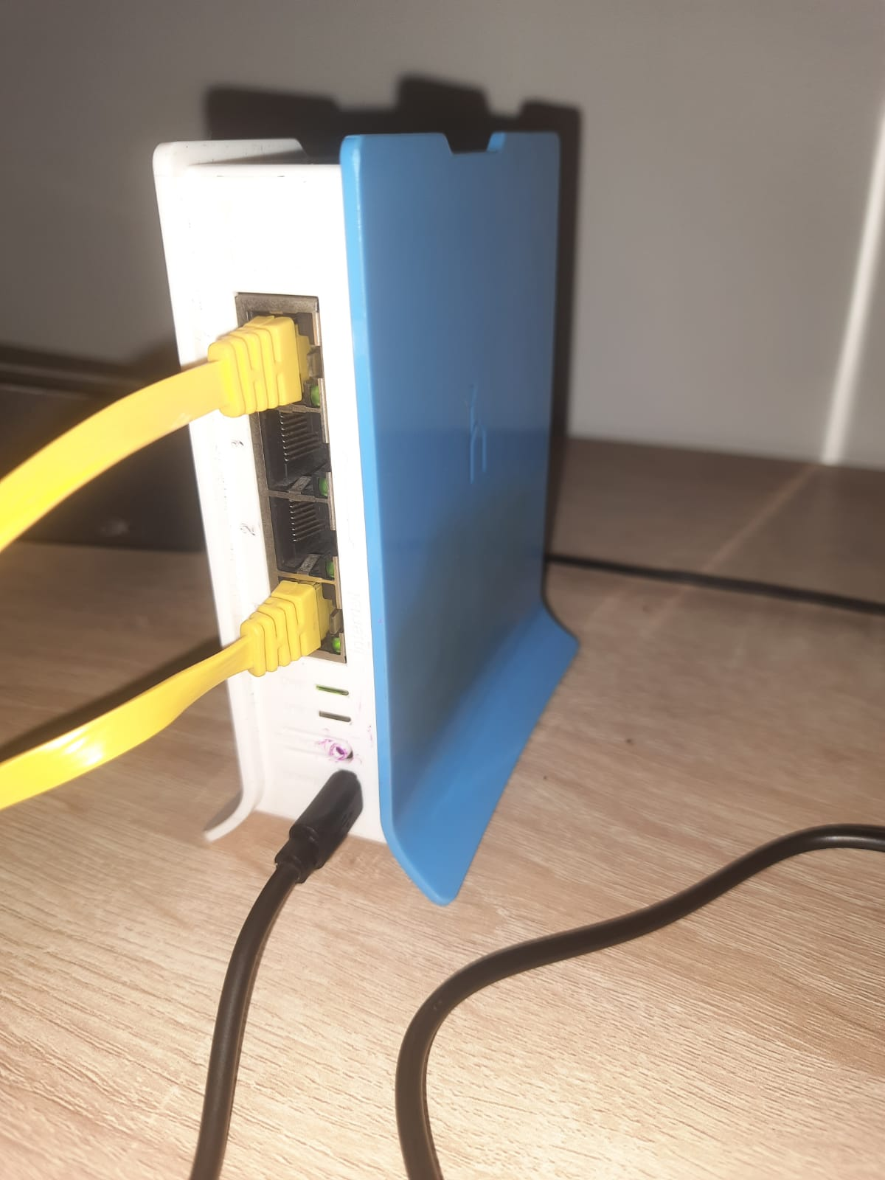

Abren winbox, selecciona la red del router ingresamos el **Login:admin** sin **Password** e inician.

**Figura 16** Pantalla inicial de winbox.

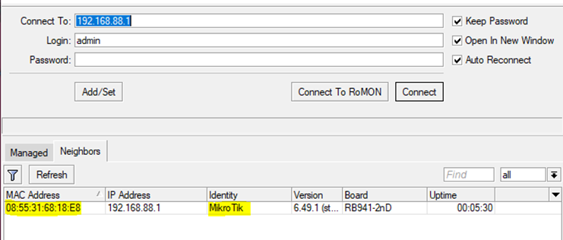

Fuente: Autor.

Primero se deben remover la configuración predeterminada que tiene el router, oprime el botón de *“****Remove Configuration****”* y espera unos segundos que reinicie, en caso de no reiniciar le das en cancelar y ejecutas el paso anterior nuevamente.

**Figura 17** Pantalla para resetear el router.

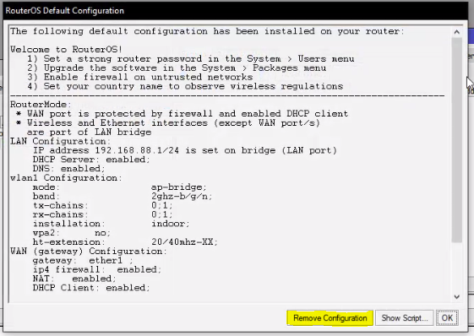

Fuente: Autor.

Primero se configura el router como repetidor wifi para poder ampliar la red de directivos por toda la institución, de clonara la SSID y la MAC, para hacerlo se debe ir a ***Wireless > Setup Repeater.***

**Figura 18** Ruta para abrir Wireless

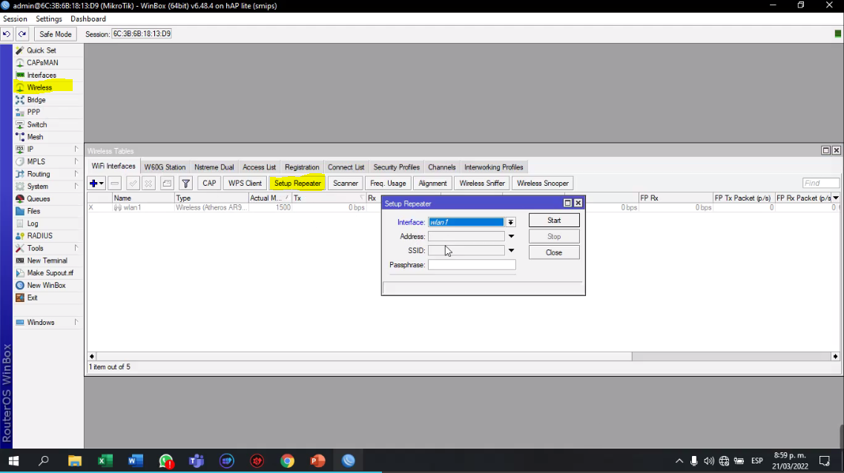

Fuente: Autor.

**Figura 19** Ruta para abrir Setup Repeater.



Fuente: Autor.

Acá se buscará la red que se desea replicar, se debe ingresar el SSID (nombre de la red) y la contraseña sin ninguna diferencia para que funcione, le oprime en ***Star***y espera que encuentre la red.

**Figura 20** Pantalla para crear el repetidor WI-FI.

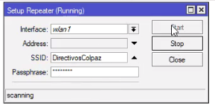

Fuente: Autor.

De esta manera el winbox hará todas las configuraciones automáticamente para poder replicar la señal wi-fi.

El siguiente paso es crear la red virtual libre para los alumnos de la institución, para esto primero se le asigna nombre al puerto que viene del proveedor de internet.

**Figura 21** Ruta para abrir Interfaces.

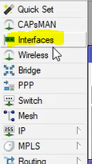

Fuente: Autor.

**Figura 22** Pantalla inicial de las interfaces.

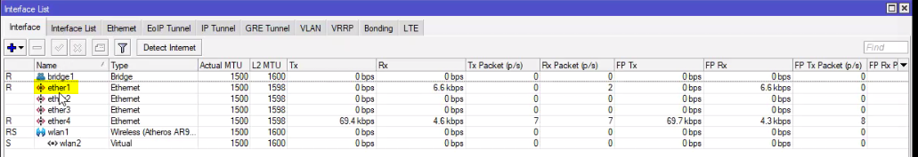

Fuente: Autor.

Se le da doble click encima de la interfaz que se desea abrir para que salga la pantalla donde se le cambia el nombre al puerto, le cambiamos el nombre a Internet.

**Figura 23** Pantalla inicial de la interfaz ether1

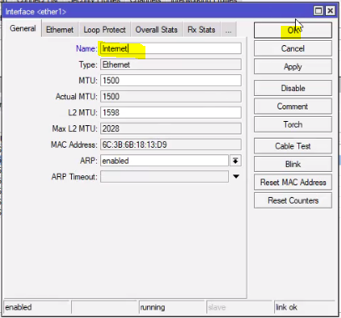

Fuente: Autor.

Se crear la red virtual ***wlan3 Ap*** para el acceso de los alumnos, se dirigen a ***Wireless > más > virtual.***

**Figura 24** Ruta para ir a los Wireless.

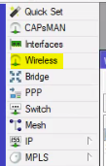

Fuente: Autor.

**Figura 25** Pantalla inicial de Wireless.

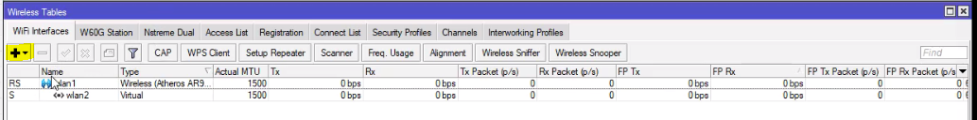

Fuente: Autor.

Configuración para crear la wlan3 AP, en general se le asigna el nombre y en Wireless (*Modo: Ap bridge, Secondary Channel: auto, SSID: AlumnosColpaz*).

**Figura 26** Pantalla inicial para crear la nueva interfaz.

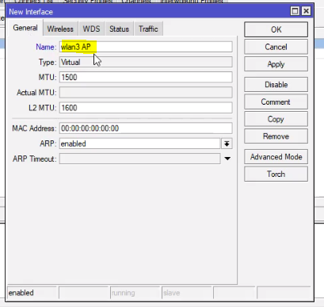

Fuente: Autor.

Pantalla inicial para crear la nueva interfaz..

**Figura 27** Pantalla de Wireless en la ventana de crear interfaces.

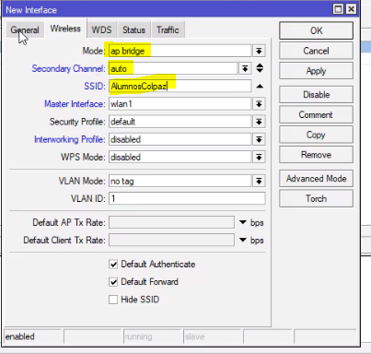

Fuente: Autor.

Pantalla de Wireless en la ventana de crear interfaces.

**Figura 28** Pantalla que muestra la creación de la nueva interfaz.

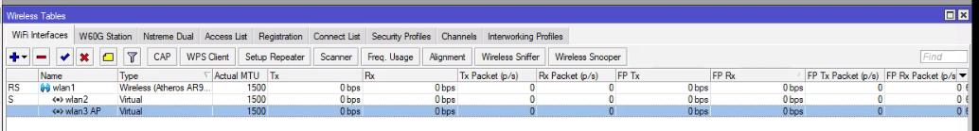

Fuente: Autor.

Se crear un DHCP Client para asignar IP a la red de Internet. Se va la a ruta ***IP > DHCP Client.***

**Figura 29** Ruta para ir a DHCP Client.

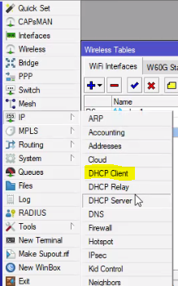

Fuente: Autor.

Para crear el nuevo DHCP se le da en el más, y se selecciona la interfaz a la cual se le quiere crear el DHCP en este caso se creará para la interfaz Internet.

**Figura 30** Pantalla inicial de DHCP Client.

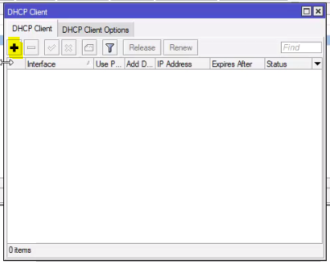

Fuente: Autor.

Pantalla inicial de DHCP Client.

**Figura 31** Pantalla de New DHCP Client.

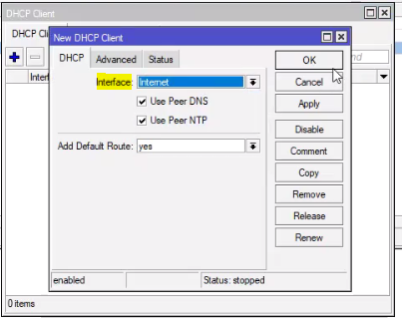

Fuente: Autor.

Pantalla de New DHCP Client.

**Figura 32** Evidencia que el nuevo DHCP Client fue creado.

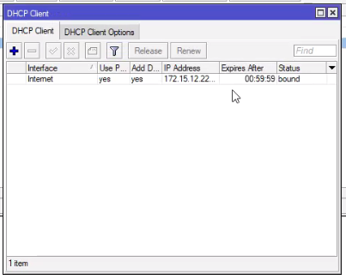

Fuente: Autor.

Se le crea un Bridge para alumnos y se le asignaran los puertos.

**Figura 33** Ruta para ir a Bridge.

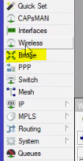

Fuente: Autor.

Para crear el bridge se le da en el más y en name se le asigna el nombre de: ***AlumnosColpaz.***

**Figura 34** Pantalla inicial de Bridge.

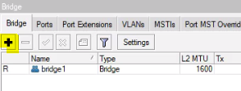

Fuente: Autor.

Interface inicial de la configuración del bridge.

**Figura 35** Pantalla New Interface de bridge.

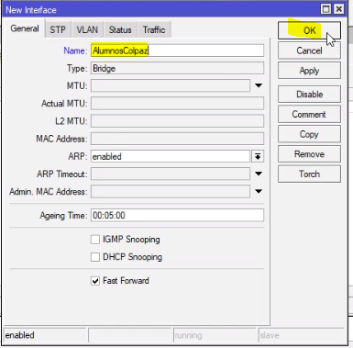

Fuente: Autor.

Se le agregan los puertos de wlan3 AP y el otro puerto (ether4) para conectar otro repetidor, para hacerlo se dirigen a ***Ports > más***.

**Figura 36** Pantalla Inicial de los puertos del Bridge.

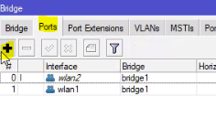

Fuente: Autor.

En la interface se selecciona la interfaz y en el bridge se selecciona el bridge al cual se le agregara la interfaz seleccionada.

**Figura 37** Pantalla asignación del puerto wlan3 AP.

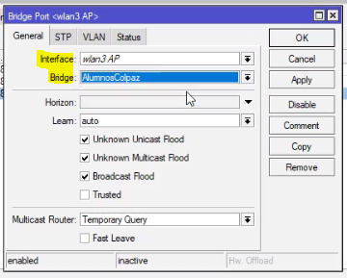

Fuente: Autor.

**Figura 38** Pantalla asignación del puerto ether4.

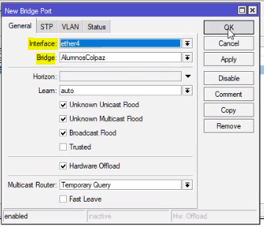

Fuente: Autor.

Se le debe asignar IP a la red virtual, la ruta es ***IP > Addresses,*** Luego se le da en el **más**, se le asigna la IP a la a red y por último se selecciona la interface, se la da en **Apply** y **OK.**

**Figura 39** Ruta para abrir el Addresses.

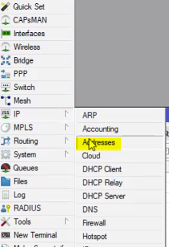

Fuente: Autor.

**Figura 40** Pantalla Inicial de Address.

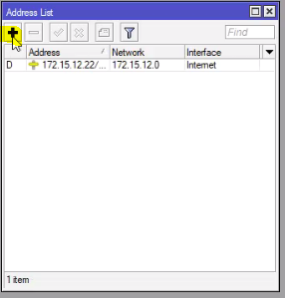

Fuente: Autor.

Se le asigna una para máximo 1000 usuarios.

**Figura 41** Pantalla creación de la IP de AlumnosColpaz.

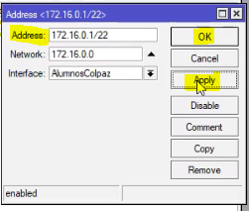

Fuente: Autor.

Creacion de ip de alumnoscolpaz.

**Figura 42** Pantalla evidencia IP creada de AlumnosColpaz.

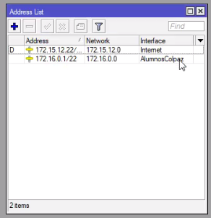

Fuente: Autor.

Ahora se le asigna un DHCP server para que se encargue de asignar las IP’s a los usuarios que se conecten a la red, la ruta para acceder es ***IP > DHCP Server***, luego se da en ***DHCP Setup***.

**Figura 43** Ruta para abrir el DHCP Server.

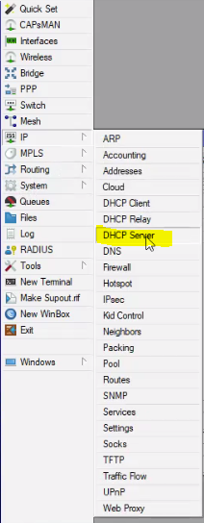

Fuente: Autor.

Apertura de DHCP desde ajustes de la barra lateral.

**Figura 44** Ruta para crear el nuevo DHCP Server.

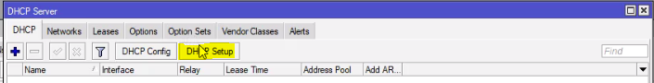

Fuente: Autor.

Se selecciona la interfaz a la cual se le creara el DHCP Server en este caso es para la interfaz **AlumnosColpaz**, se le da Next hasta llegar a DNS Servers.

**Figura 45** Pantalla interfaz donde se le creara el DHCP Server.

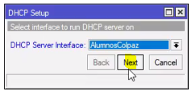

Fuente: Autor.

**Figura 46** Pantalla muestra la IP de la interfaz.

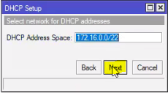

Fuente: Autor.

**Figura 47** Pantalla muestra el Gateway para el DHCP.

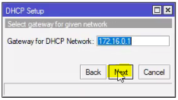

Fuente: Autor.

**Figura 48** Pantalla muestra el rango de IP’s que pueden asignar.

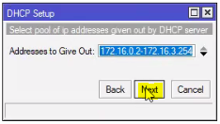

Fuente: Autor.

En este paso se le asigna la DNS de Google y se le da Next hasta terminar.

**Figura 49** Pantalla se asigna el DNS Servers.

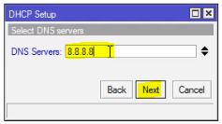

Fuente: Autor.

**Figura 50** Pantalla se selecciona el Lease Time.

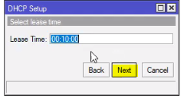

Fuente: Autor.

**Figura 51** Pantalla creación del DHCP completada.

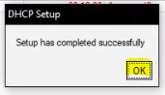

Fuente: Autor.

**Figura 52** Pantalla evidencia de la creación del DHCP Server.

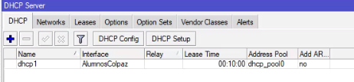

Fuente: Autor.

Para poder tener control del tráfico saliente y entrante de la red se agrega un firewall, la ruta para acceder es **IP > Firewall > NAT > más.**

**Figura 53** Ruta para abrir el Firewall.

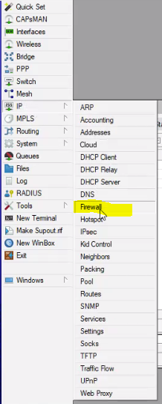

Fuente: Autor.

**Figura 54** Ruta para crear un NAT.

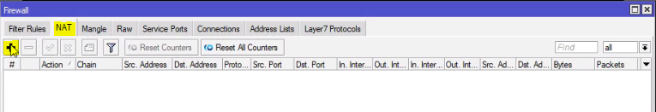

Fuente: Autor.

En general en el apartado de Out. Interface se selecciona la interfaz que nos da salida a internet en este caso sería **Internet**, en pestaña de Action y el apartado Action se selecciona **masquerade**.

**Figura 55** Pantalla donde se crean el NAT.

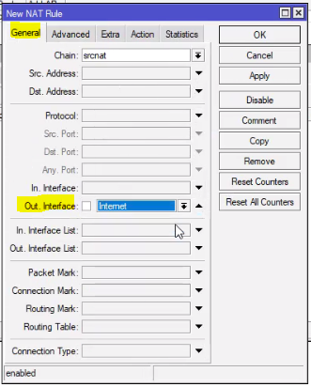

Fuente: Autor.

**Figura 56** Pantalla se enmascara la red.

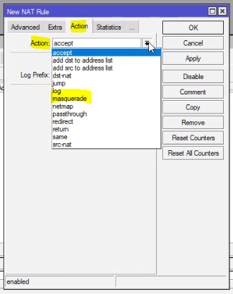

Fuente: Autor.

Selección de Mascara automatica.

**Figura 57** Pantalla evidencia de la creación del NAT.

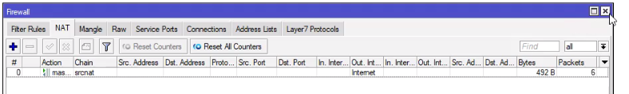

Fuente: Autor.

Y así se crea una red virtual con libre acceso. Ahora se le asignara el **hotspot** para restringir el acceso a la red y controlar los servicios que se ofrecen por medio de esta red, la ruta para crear el hostpor es **IP > Hotspot**. En la pestaña de Servers se le da en **Hotspot Setup**.

**Figura 58** Ruta para abrir el hotspot.

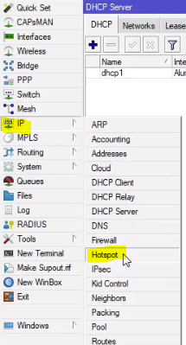

Fuente: Autor.

Selección de Hotspot en la configuracion.

**Figura 59** Ruta para crear el hotspot.

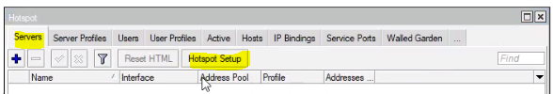

Fuente: Autor.

Ahora se le asigna la Interface a la cual se le creara el hotspot que en este caso es para la interfaz **AlumnosColpaz,** luego se le da **Next** hasta llegar a **DNS Servers**.

**Listado de pasos para la creación del Hotspot**

**Figura 60** Se asigna a cuál red se le creara el hotspot.

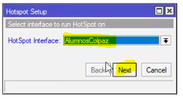

Fuente: Autor.

Paso 1

**Figura 61** Local Address of Network

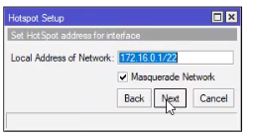

Fuente: Autor.

Paso 2

**Figura 62** Address Pool of Network

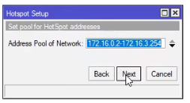

Fuente: Autor.

Paso 3

**Figura 63** Select Certificate

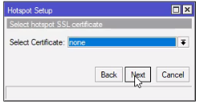

Fuente: Autor.

Paso 4

**Figura 64** IP Address of SMTP Server

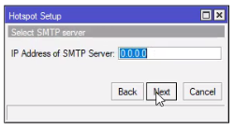

Fuente: Autor.

Acá se le asigna el **DNS** de Google y se la da Next.

**Figura 65** DNS Servers.

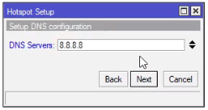

Fuente: Autor.

Acá se le asigna el DNS al cual se debe dirigir para poder acceder al hotspot en este caso será colpaz.com.

**Figura 66** DNS Name

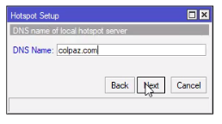

Fuente: Autor.

Ahora se creará el usuario y contraseña del hotspot en este caso será.

**Usuario**: alumno.

**Contraseña**: alumno.

**Figura 67** Create local Hotspot user.

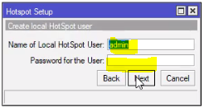

Fuente: Autor.

**Figura 68** La creación se completó.

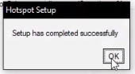

Fuente: Autor.

Ahora se le debe quita el Cookie para que no guarde la contraseña a los usuarios y así se deban loggear cada vez que se le acaben los 10 minutos de conexión, para esto se dirigen a **Server Profiles** y se le da doble click en el perfil.

**Figura 69** Ruta para configurar el hotspot.

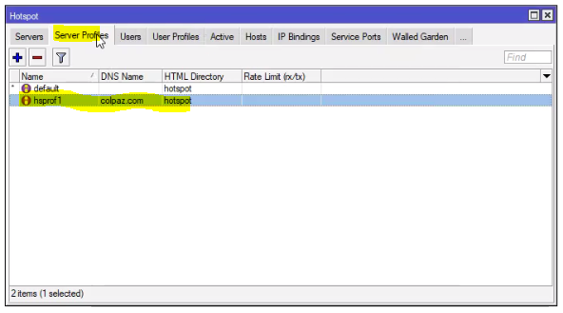

Fuente: Autor.

Se dirigen a la pestaña de Login le quitan check a Cookie y se lo colocan a HTTPS.

**Figura 70** Configuración de Cookie y HTTPS.

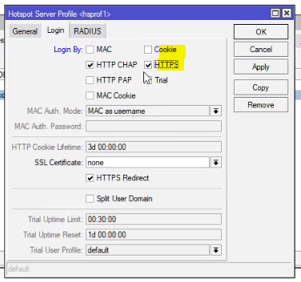

Fuente: Autor.

También se debe asignar la cantidad de usuarios permitidos en la red y el tiempo de duración de cada sesión. Se dirigen a la pestaña de **User Profiles** y se le da doble clic encima de perfil

**Figura 71** Pantalla Hotspot pestaña User Profiles

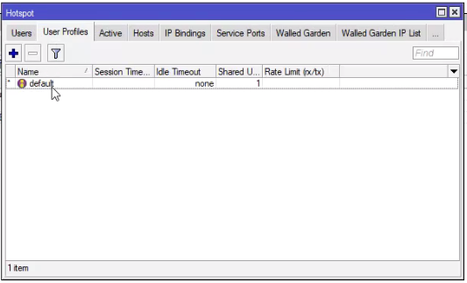

Fuente: Autor.

En la pestaña **General** se dirigen a **Session Timeout** y le colocan el tiempo que en este caso serán **10 minutos**, luego se dirigen a **Shared Users** y se le asigna la cantidad de usuarios permitidos a en este caso serán **500 usuarios**.

**Figura 72** Se configura para 500 usuarios.

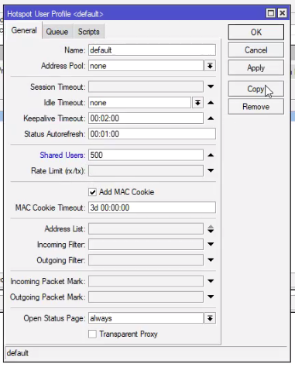

Fuente: Autor.

Ahora mediante el Walled Garden se le dará libre acceso a la página web de la institución para que los estudiantes puedan entrar sin necesidad de loggearse con el hotspot para esto se dirigen a **Firewall > Address List > más**.

**Figura 73** Ruta para abrir el Firewall.



Fuente: Autor.

Selección de firewall en la configuracion.

**Figura 74** Ruta para asignar la página web.

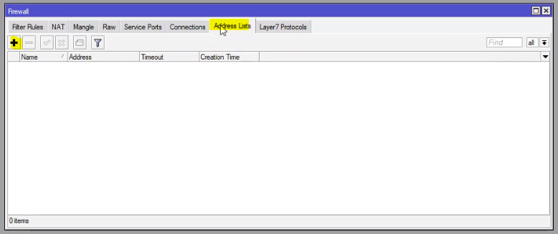

Fuente: Autor.

Acá se le da nombre a la dirección y se le asigna la dirección de la página web, se da en **Apply** y **OK**.

**Figura 75** Pantalla donde se asignan los sitios web.

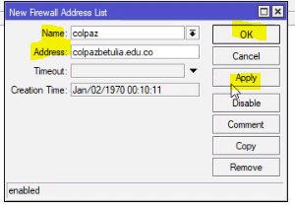

Fuente: Autor.

Ahora se debe agregar la página web en el Walled Garden IP List, para esto se dirigen a **Hotspot > Walled Garden IP Lis > más** y se agrega la lista creada.

**Figura 76** Ruta para abrir el hotspot.



Fuente: Autor.

**Figura 77** Ruta para asignar la página a la lista.

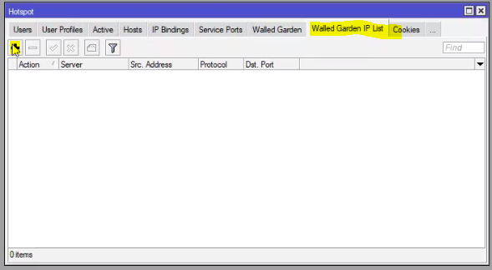

Fuente: Autor.

Paso para asignar una página al Wall Garden.

**Figura 78** Se asigna la página a la lista.

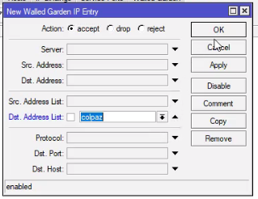

Fuente: Autor.

Ahora se crean unas colas para controlar el ancho de banda con el que se navegara en la red, para esto se dirigen a **Queues > Simple Queues > más**.

**Figura 79** Ruta para crear la cola del hotspot.

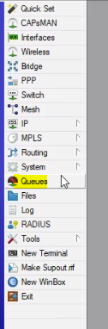

Fuente: Autor.

Paso para crear la Queques List.

**Figura 80** Pantalla inicial de Queues List.

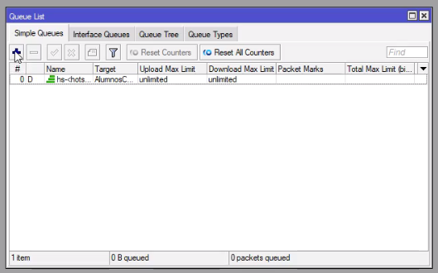

Fuente: Autor.

Se crear la cola, se le asigna un nombre y Target que en este caso es **AlumnosColpaz**, y en **Max Limit** se le asigna el ancho de banda de navegación.

**Figura 81** Se crea la cola.

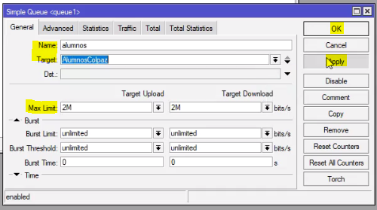

Fuente: Autor.

Evidencia de cola de conexión para evitar que la red se sature.

**Figura 82** Evidencia que la cola esta creada.

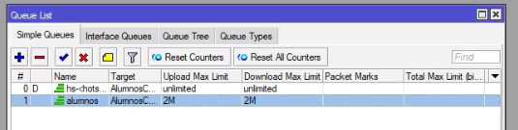

Fuente: Autor.

Por último se usará NextDNS para bloquear el acceso a paginas para adultos, para esto se dirigen a <https://nextdns.io/> se crear una cuenta y enlazan la IP pública.

Esta página nos muestra cuales son los DNS que se deben agregar en el winbox para poder bloquear accesos a páginas

**Figura** 83 Inicio de NextDNS

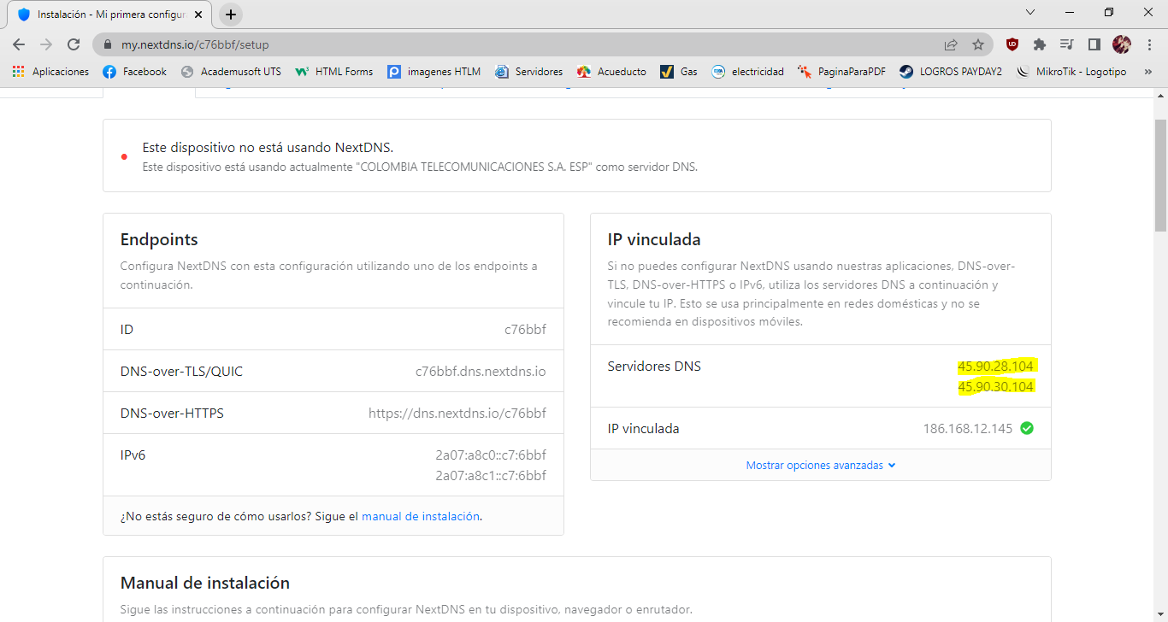.

Ahora se debe agregar los DNS en el winbox para esto se dirigen a IP > DNS y agregar las 2 DNS y borran la de Google.

**Figura** 84 Configuración DNS

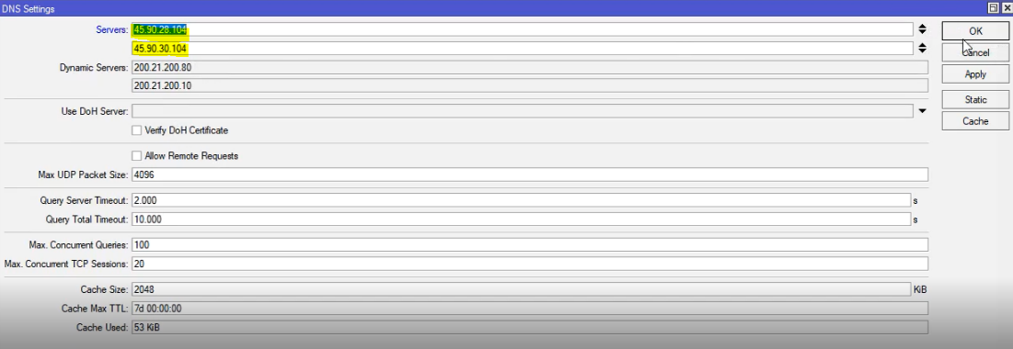

Ahora en el NextDNS se dirigen a control parental y en categorías agregan las categorías que se ban a bloquear.

**Figura** 85 Control parental NextDNS

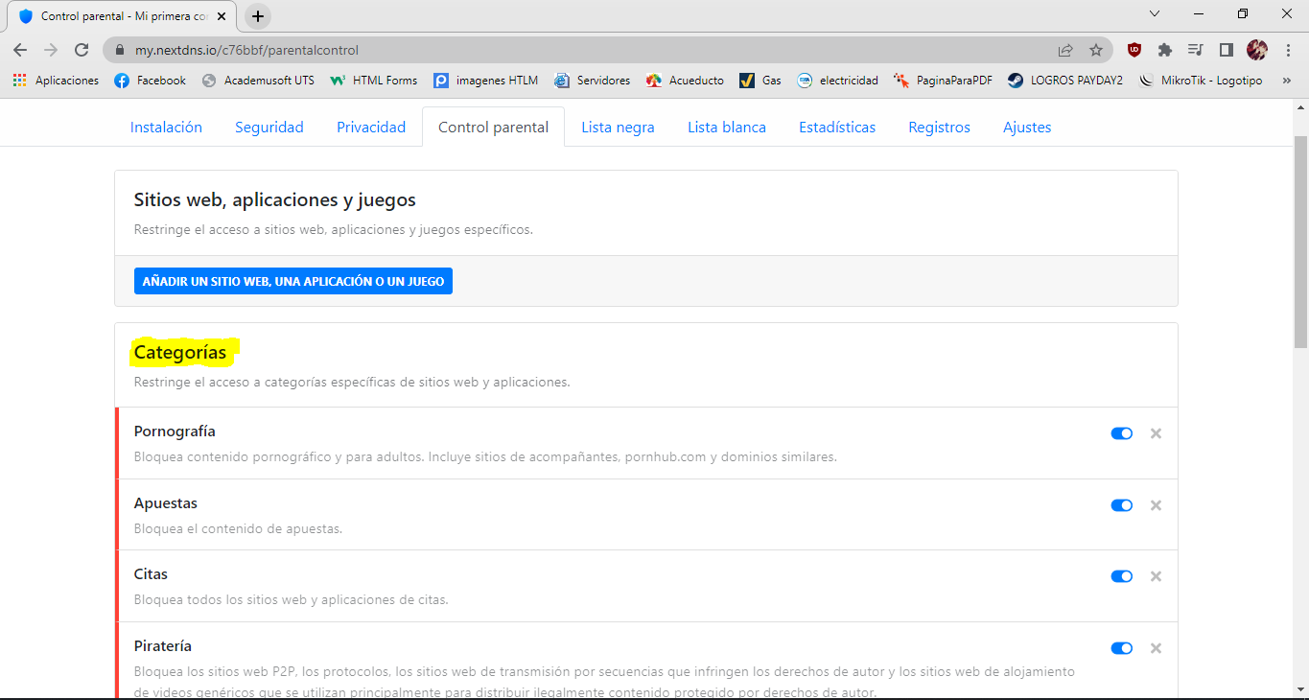

Y de esta manera queda configurado el hotspot con restricción a paginas para adultos y da libre acceso a la página del colegio, también controla la banda anchar de la red siendo esta 2M, para finalizar el router queda configurado como repetidor wifi y una segunda red controlada para el acceso de los estudiantes.

### Topologías creadas para la Institución

Se ha diseñado las diferentes topologías para que la institución pueda implementar la tecnología Mikrotik en sus instalaciones, ubicando el equipo de prueba y enlazándolo con el router de la institución educativa comprobando así la conexión y funcionamiento del equipo.

La tipología de red está basada en las interconexiones entre los routers inalámbricos, por esto deben estar a una distancia prudente para así replicar la red y cobertura a la institución

#### Topología Física

En el siguiente grafico se muestran las disposiciones físicas de los puntos clave de ubicación de los routers, conexiones por cable que se entrelazan desde cuarto de comunicaciones hasta el punto más lejano del área segmentada para el diseño de la solución.

**Figura 86** Topologías Física Final.

Fuente: Autor.

Tomando en cuenta la tecnología usada del router Mikrotik hAP Lite RB941-2nD se estima según su fabricante que la distancia optima de uso es la siguiente:

**Figura 87** Alcance optimo del router.

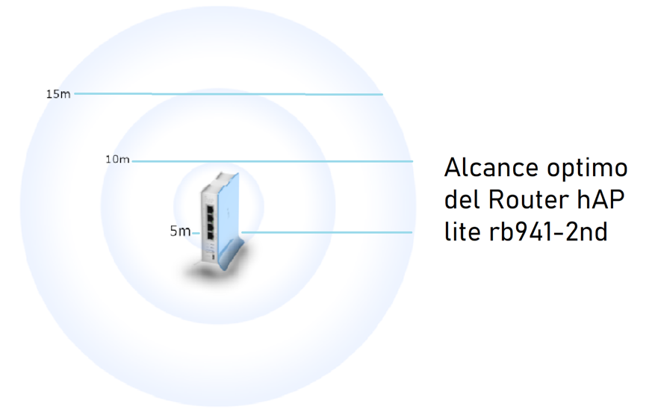

Fuente: Autor.

Basándonos en el alcance del router, la disposición física inicia con el router principal de la institución (color rosa) estaría en un buen punto y este se encuentra ubicado en la zona del cuarto de comunicaciones y que divide la señal principal de internet entre los directivos y la sala de profesores.

**Figura 88** Router Principal.

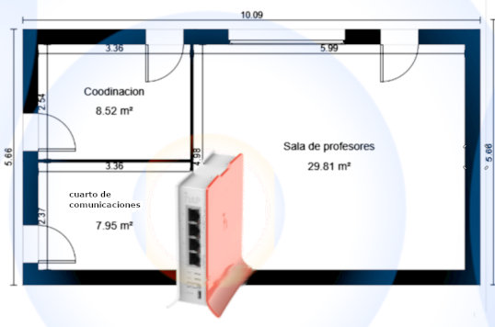

Fuente: Autor.

Luego del router principal por medio de un cable de red UTP se interconecta el Switch TP-Link TL-SG1024D al área de tecnología.

**Figura 89** Enlace de router principal y Sala informática.

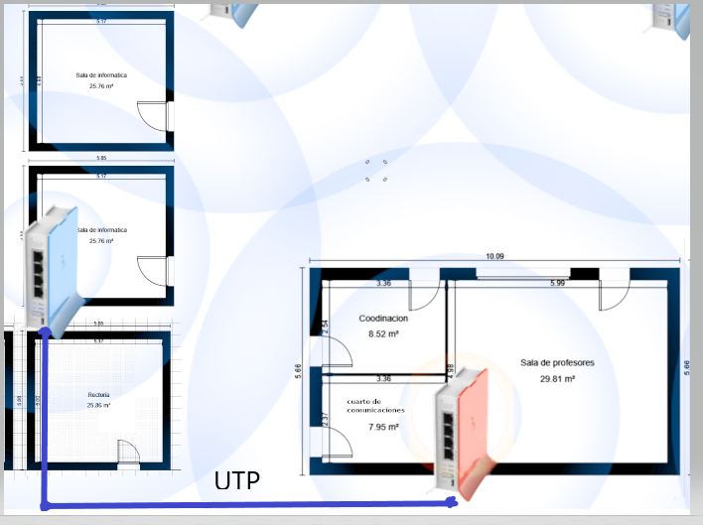

Fuente: Autor.

Luego de izquierda a derecha se interconecta la red principal en la sala de comunicaciones con los demás salones por medio del puente creado por software dentro de los routers Mikrotik, siempre teniendo en cuenta los 15 metros de alcance de cada router para optimizar el alcance de la señal Wireless de cada repetidor.

**Figura 90** Router principal y salones.

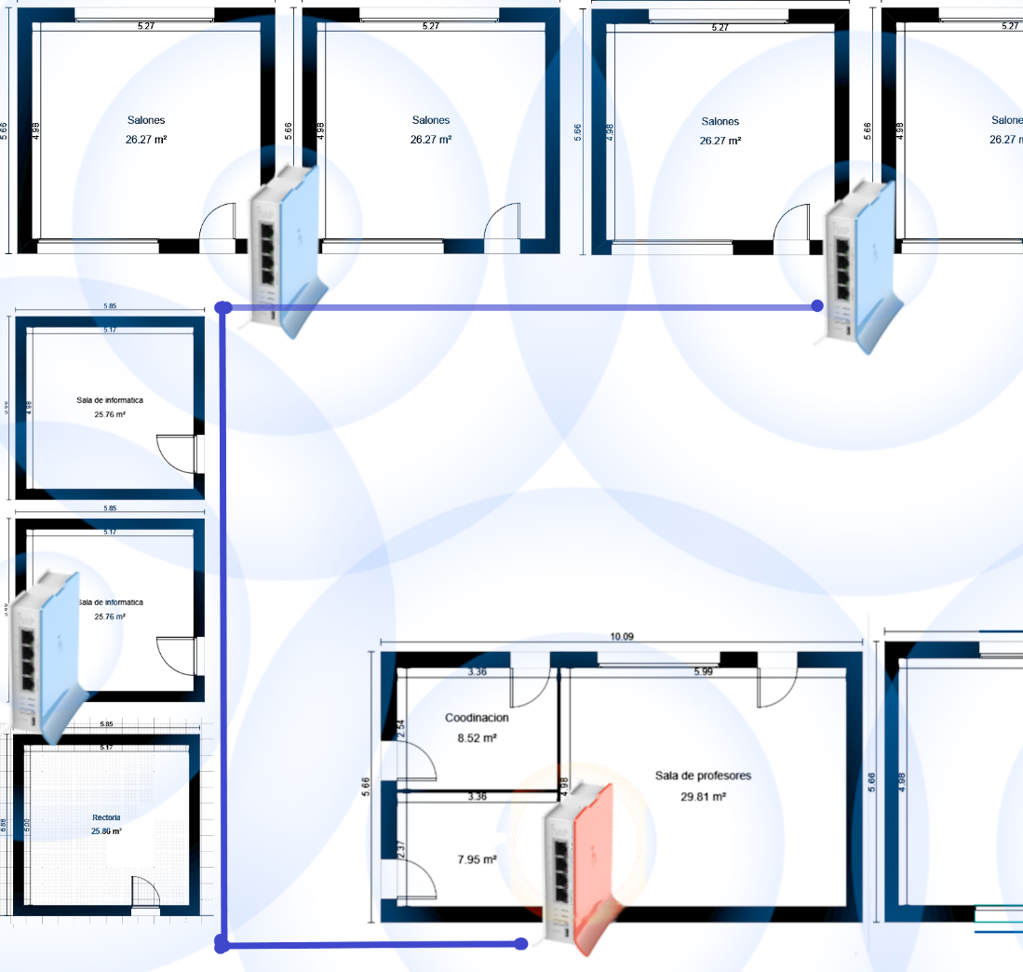

Fuente: Autor.

Ubicamos también la conexión desde el router emisor principal la línea de UTP que interconecta el repetidor del restaurante con la red principal, siempre teniendo en cuenta el alcance del router.

**Figura 91** Router principal y enlace al router del restaurante.

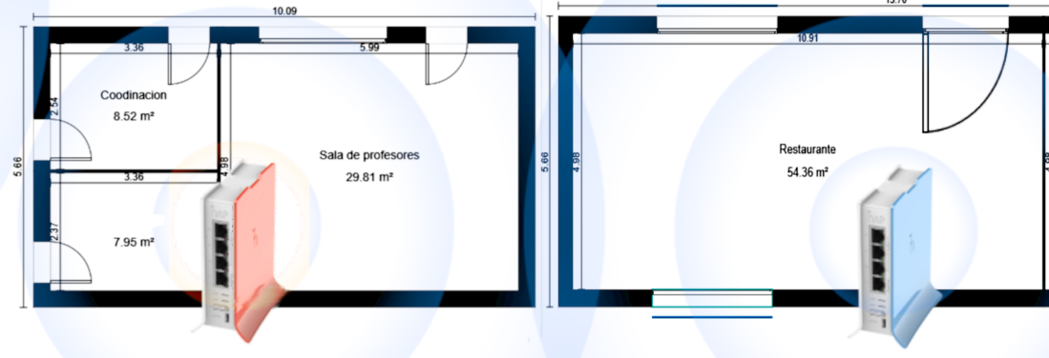

Fuente: Autor.

Finalmente interconectamos los repetidores de red con los demás routers ubicados en la entrada de los salones entre sí para lograr la interconexión y alcance deseado.

**Figura 92** Bridge entre salones.

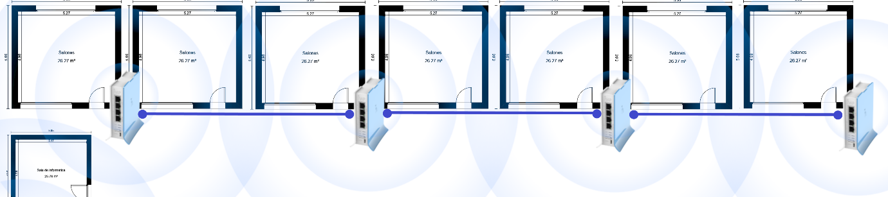Fuente: Autor.

Puntos de interconexión LAN entre routers para mejorar el alcance.

#### Topología lógica

Una vez desarrollado todo el diseño de la infraestructura física, se procede al diseño de la infraestructura lógica.

Para realizar el diseño lógico de este proyecto se utiliza el programa Packet Tracer 6.0(https://www.netacad.com/es).

La red Clase B está desplegada con red IP privada 172.16.0.0/26, Estas máscaras de subred fueron elegidas por porque se adaptaban a las necesidades y naturaleza de los requisitos y cantidad de usuarios que se asociaran a la red.

Las VLAN se crearon para diferenciar la jerarquía de los diferentes departamentos (Directivos y Alumnos) que componen dentro de la institución, permitiendo que departamentos la misma jerarquía para comunicarse.

La conexión entre el enrutador y el conmutador está habilitada en modo Bridge, para admitir el tráfico de todas las VLAN que lo atraviesan.

Se habilita la conexión entre tarjetas de red por medio de Bridge para la intercomunicación y transferencia de datos dentro de la red.

Se permitirá el acceso a la red por medio de un hotspot que validará el usuario, le asignará una ip y un tiempo determinado por las configuraciones de conexión.

#### Topología Tecnológica

Las tecnologías usadas para el desarrollo de las anteriores configuraciones físicas y lógicas de la red de usuarios de la institución están dispuestas de la siguiente manera:

**Figura 93** Enlace de internet y router principal.

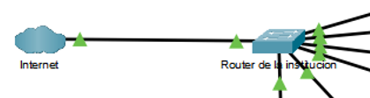

Fuente: Autor.

El proveedor de internet de la institución provee de la conexión inicial de internet al router principal Tp-link Tl-wr941hp, que dividirá la señal por medio de cables de conexión UTP Cat 5e Para Exteriores, a los router y computadoras principales de la sala de informática además de los routers repetidores.

**Figura 94** Enlace de router y el switch.

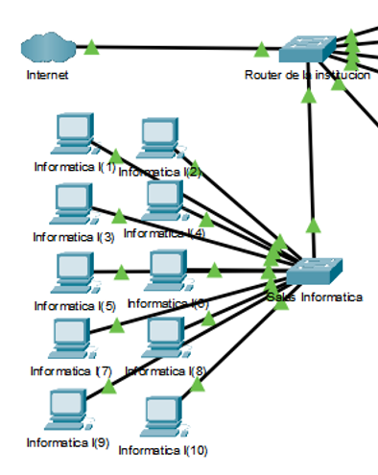

Fuente: Autor.

En la sala de informática se encuentra un Switch TP-Link TL-SG1024D de 24 puertos que interconecta todas las computadoras DELL Optiplex 3010 de la sala de informática a internet.

**Figura 95** Enlace entre router y dispositivos administrativos.

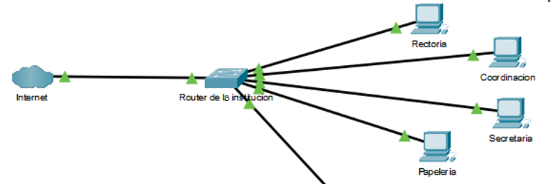

Fuente: Autor.

En la sala de comunicaciones, se entrelazan las computadoras personales del área administrativa por cables hacia el los directivos.

**Figura 96** Enlace entre router y repetidores mikrotik.

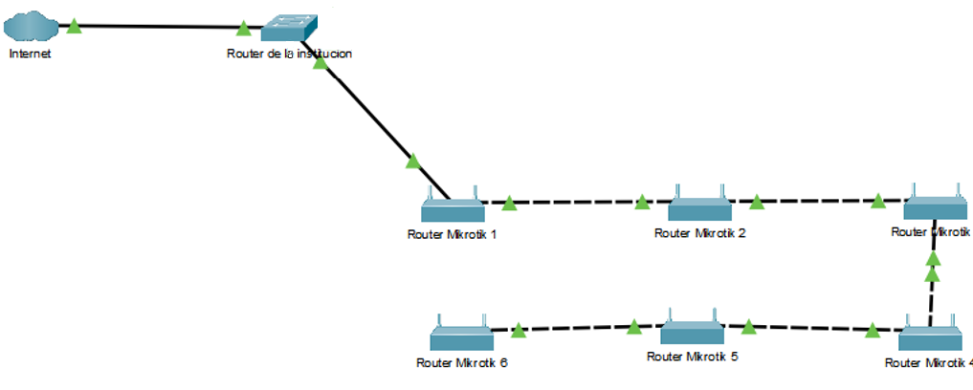Fuente: Autor.

Entrelazados al router principal de la institución se encuentran los routers Mikrotik hAP Lite RB941-2nD interconectados por cables UTP que se entrelazan entre sí por toda a la distribución física de la institución, ampliando la cobertura de red.

**Figura 97** Ejemplo de alcance a dispositivos.

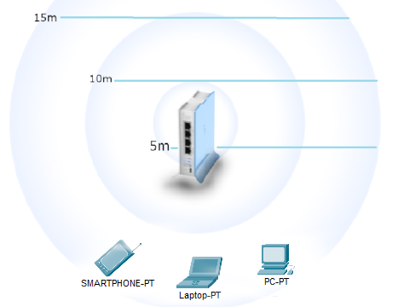

Fuente: Autor.

Finalmente, los dispositivos de los alumnos se interconectarán por medio de la red inalámbrica que proporciona la tarjeta de red del router.

### Pruebas

**Pruebas de Router con dispositivo móviles**

Durante la fase de diseño e implementación de la red inalámbrica se realizaron tomas de evidencia de la implementación echa por los autores y pruebas con dispositivos móviles para poder tener evidencia del acceso a internet mediante dichos dispositivos.

**Fotos de los autores instalando el Router y configurándolo**

**Figura 98** Pruebas instalación de equipos 1.

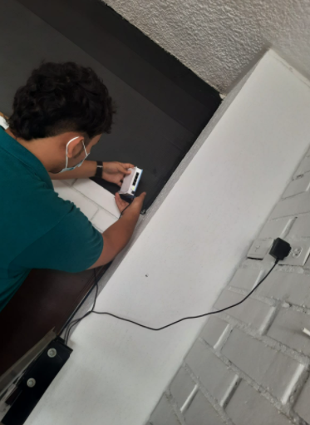

Fuente: Autor.

Desarrollador Wilmer instalando el router de pruebas en un aula de la institución.

**Figura 99** Pruebas instalación de equipos 2.

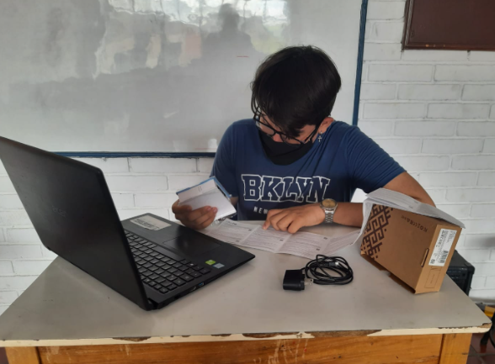

Fuente: Autor.

Revisión del manual de uso y winbox por parte de los desarrolladores del proyecto.

**A continuación, se mostrarán los paso a paso a seguir desde un dispositivo móvil para obtener acceso a internet desde el perfil de un estudiante**

* Conectase a la red libre de AlumnosColPaz.

Vistazo de las redes en ajuste de wifi de un smartphone genérico.

**Figura 100** Captura de pantalla móvil 1

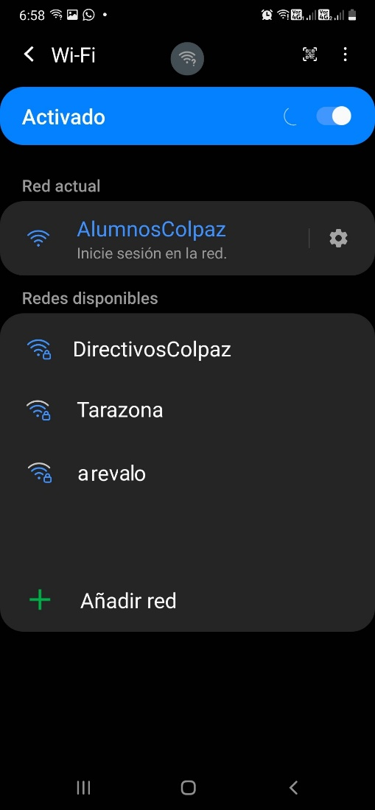

Fuente: Autor

* Ingresar a Google y buscar [www.colpaz.com](http://www.colpaz.com) .

**Figura 101** Captura de pantalla móvil 2.

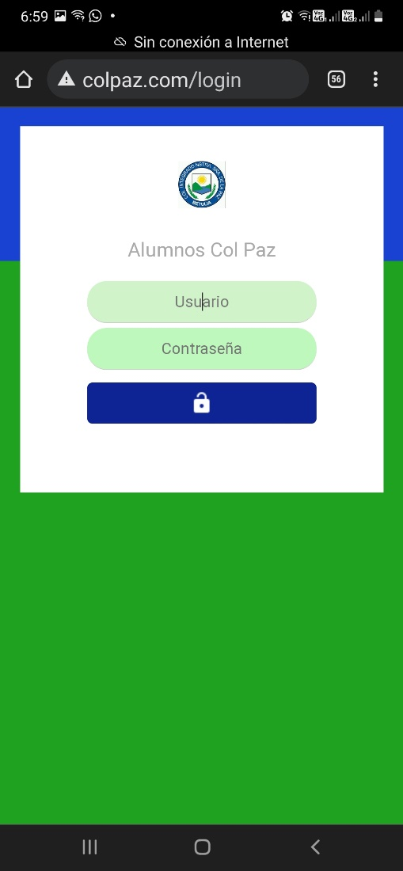

Fuente: Autor.

* Ingresar el usuario y contraseña definido por la configuración.

**Figura 102** Captura de pantalla móvil 3.

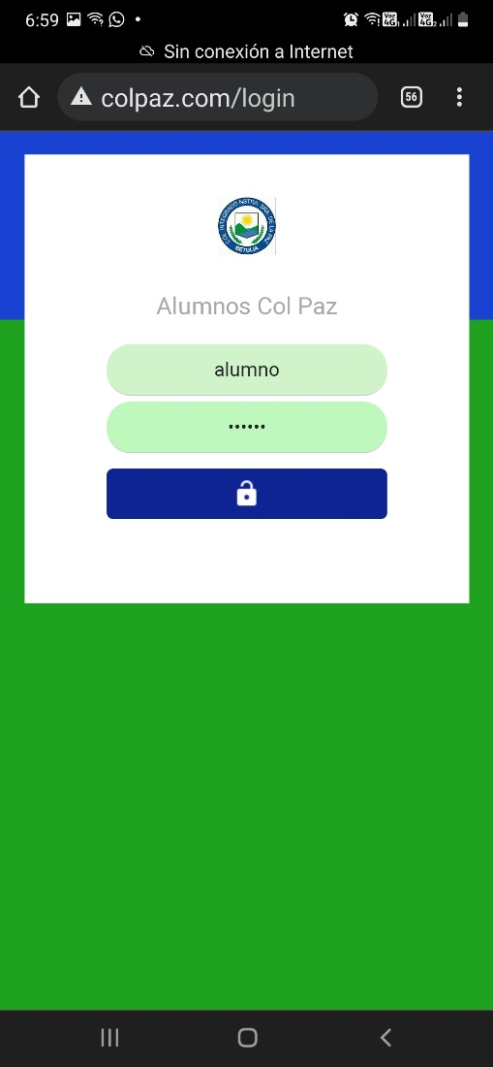

Fuente: Autor.

* Comprobar la conexión y navegar en el internet.

Captura de pantalla de uso de la red de internet.

**Figura 103** Captura de pantalla móvil 4.

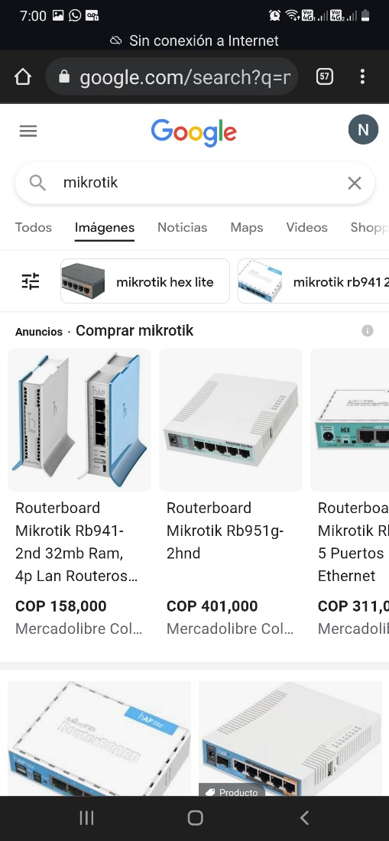

Fuente: Autor

**Pruebas de alcance y viabilidad de conexión de red.**

La Aplicación que usamos para realizar las pruebas se llama **Wifi Analyzer** para Android, La cual se puede encontrar en la Play Store o en el siguiente link: <https://play.google.com/store/apps/details?id=cc.blynk>

Imagen de referencia y uso de la app Wifi analyzer.

**Figura 104** Captura de pantalla móvil 6.

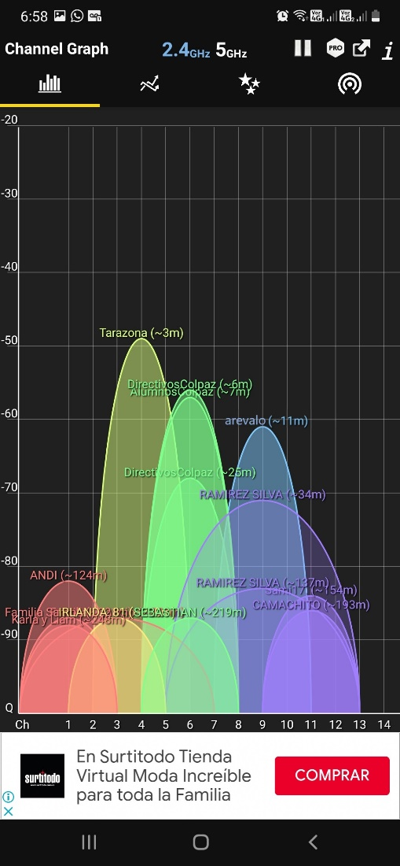

Fuente: Autor.

**Mantenimiento**

El mantenimiento de esta herramienta es periódico de 6 meses para garantizar el correcto funcionamiento del dispositivo.

# RESULTADOS

Con este proyecto investigativo se invita que los colegios rurales se animen a implementar la tecnología Mikrotik así mejorado la calidad de su red de internet y navegación segura, también queremos que las directivas de las Unidades Tecnológicas de Santander se animen a implementar el desarrollo de tecnología Mikrotik en las clases por lo cual el equipo router será donado a la Institución educativa usada como base del proyecto para que los docentes de tecnología puedan implementar prácticas y enseñanzas que beneficia a la población educativa Nuestra señora de la paz.

Adicional a estos resultados, determinamos que todas las configuraciones aplicadas funcionarían de una mejor manera si se utilizan dispositivos de mayor nivel, como el router WsAP ac lite RBwsAP-5Hac2nD, que en sí mismo es una mejora de hardware al router usado como ejemplo para la solución del problema que se compensa con su precio en las funcionalidades adicionales que ofrece.

Entregable:

* Router hAP lite rb941-2nd y esquema con ubicaciones de router
* Manual de configuración de dispositivo.
* Enlace de video configuración y demostración del funcionamiento.
* Diseño de red Física y Tecnológica.

Enlaces:

* <https://youtu.be/BtBwyp-bjIU>
* <https://youtu.be/BtBwyp-bjIU>
* <https://github.com/WilmerTarazona/Configura-Router-Mikrotik.git>

# 

# CONCLUSIONES

La realización del proyecto tiene como fin entender y demostrar que el uso e implementación de tecnologías de mikrotik a cualquier ámbito donde se necesiten conexiones estables y fiables de internet, ya sea en este caso una escuela rural o en cualquier otro ámbito aplicable, que Mikrotik es una de las mejores opciones tanto en calidad, precio y durabilidad con respecto a otro tipo de tecnologías para solucionar la deficiencia de conectividad a internet sobre la institución.

Basándonos en esto se realiza el cierre de la pregunta inicial.

¿Porque implementar tecnologías de Mikrotik mejoraron la conexión de internet en la institución rural?

Mikrotik al ser una tecnología flexible a la hora hablar de conexiones de red, ofrece las mejores ventajas en precio y fácil uso, que son necesarias para este tipo de instituciones que no cuentan con las facilidades de acceso a tecnologías para mantenerse a la par de otras instituciones actuales. Mikrotik ofrece está mejora de una manera sencilla con dispositivos fáciles de usar y de actualizar.

De acuerdo con los resultados obtenidos en las pruebas mikrotik cumple con lo que promete y realiza de manera eficiente, y con una facilidad muy alta de configuración, la mejora en la conectividad y alcance de la red principal de la institución, dando así un resultado positivo para la aplicación e implementación a futuro de las tecnologías en dicha institución.

# RECOMENDACIONES

La tecnología de mikrotik propuesta para la mejora de la conectividad de internet de la institución, Presenta una gran mejora con respecto a la conectividad anterior, Por lo cual recomendaríamos a la institución que se sigue invirtiendo capital en la mejora continua de estos dispositivos y sus actualizaciones ya que de nada sirve dejar a la institución con la mejor tecnología actual sí no sé si buscando la Excelencia, con respecto a la conectividad que ofrece a sus alumnos.

Recordar la mejora que plantearía el diseño de la red si se implementa el router WsAP ac lite RBwsAP-5Hac2nD en el hardware de la red si se aplica en vez del router propuesto en el diseño del proyecto.

Teniendo en cuenta lo anterior la tecnología de mikrotik podría ser también un tema de estudio que pueda implementarse en las materias de tecnología de la institución, para que los estudiantes puedan analizar y entender estás tecnologías además de generar ideas con las cuales puedan mejorar aún más las prestaciones y tecnologías aplicadas o usarlas como base para un futuro proyecto de investigación.

# 

# REFERENCIAS BIBLIOGRÁFICAS

Mikrotik.com. 2022. MikroTik. [online] Available at: <https://mikrotik.com> [Accessed 24 February 2022].

Universidad Nacional Abierta Y A Distancia. (2018). Diseño e implementación de una infraestructura de red de datos para el caso de estudio de la empresa xyz a partir de un entorno virtualizado, Retrieved 15 August 2021 from:

https://repository.unad.edu.co/bitstream/handle/10596/35138/hymartinezri.pdf?sequenc e=1&isAllowed=y

Gonzales;Rondan, &., 2022. Diseño e implementación de un proveedor de servicio de internet inalámbrico utilizando la tecnología Routerboard Mikrotik, en la ciudad de Recuay en el año 2015. [online] Alicia.concytec.gob.pe. Available at: https://alicia.concytec.gob.pe/vufind/Record/ULAD_1a76a634efa39d4dcf5d1555cf1cb8ba [Accessed 24 March 2015].

Universidad católica de Pereira. (2014). diseño de una red para la empresa compañía comercial universal surtitodo s.a. basada en mikrotik, Retrieved 15 August 2021 from: <https://repositorio.ucp.edu.co/bitstream/10785/2881/1/cdmist107.pdf>

Routerboard Mikrotik Rb941-2nd 32mb Ram, 4p Lan Routeros L4- $ 158.000. Articulo.mercadolibre.com.co. (2022). Retrieved 7 February 2022, from <https://articulo.mercadolibre.com.co/MCO-544920432-routerboard-mikrotik-rb941-2nd-32mb-ram-4p-lan-routeros-l4-_JM>

Tiempo, C. (2022). *Solo el 17 % de los estudiantes rurales tiene Internet y computador*. El Tiempo. Retrieved 10 January 2022, from <https://www.eltiempo.com/vida/educacion/solo-el-17-de-los-estudiantes-rurales-tiene-internet-y-computador-495684>.

*Función Pública. Funcionpublica.gov.co. (2022). Retrieved 10 December 2021, from* <https://www.funcionpublica.gov.co>.